Revisión bibliográfica

Placas bloqueadas: principios biomecánicos, placa puente frente a compresión y errores frecuentes
Implantes instrumental · Implantes · Nivel R2-R4
Actualizado: 2026-10-14
Verificación independiente: Verificador independiente Claude Opus 5.5 (editor medico + derechos de autor), distinto del redactor · 2026-10-14 · 218 cifras revisadas

Aviso educativo. Material educativo para profesionales y estudiantes de medicina. No reemplaza el juicio clínico, las guías institucionales ni la supervisión del tutor.

Biblioteca de Traumatología y Ortopedia · t.cescac.com. Texto original; las fuentes se citan con su DOI.

Contenido
1. En 30 segundos
2. Pilares
3. No olvidar
4. Definición: de la fricción al fijador interno
5. Cuánto se usa, cuánto falla y qué tan sólida es la evidencia
6. Variantes del concepto: orificio combinado, poliaxial, FCL y placa activa
7. Biomecánica: estabilidad, rigidez y micromovimiento
8. Diseñar la construcción: longitud, tornillos, distancia y material
9. Clasificación: las funciones de una placa (compresión, neutralización, soporte, puente, híbrida)
10. Indicaciones: cuándo conviene bloquear y cuándo no
11. Imágenes: controlar reducción, alineación y tornillos en la cirugía
12. Algoritmo: elegir la función de la placa
13. Evidencia clínica: qué cambia realmente con bloquear
14. Técnica: colocar una placa bloqueada puente, paso a paso (apoyo de estudio)
15. Errores frecuentes y cómo evitarlos
16. Complicaciones: tasas y qué se puede hacer
17. Pronóstico: consolidación, reoperación y factores que lo predicen
18. Rehabilitación y carga
19. Perlas y trampas
20. Preguntas de autoevaluación
21. Lectura recomendada
22. Palabras clave
23. Para recordar
24. Caso de staff
25. Referencias completas

En 30 segundos
- Una placa convencional estabiliza por fricción entre la placa y el hueso; una placa bloqueada estabiliza porque el tornillo se traba en la placa y forma con ella un fijador interno de ángulo fijo, sin necesidad de apretarla contra el hueso [r2][r47].
- Esa diferencia permite puentear una zona conminuta con reducción indirecta y poca agresión al periostio, y dejar que el callo haga el resto [r1][r47].
- El riesgo moderno es la rigidez: una construcción demasiado rígida puede suprimir el micromovimiento que el callo necesita y una demasiado flexible compromete la consolidación [r7][r13].
- En fémur distal con placa bloqueada lateral, la literatura reporta pseudoartrosis entre 6 % y 20 % [r23]; la malreducción en varo se asoció con una razón de momios (OR) de 2,1 para pseudoartrosis en 615 pacientes [r22].
- Frente a una placa no bloqueada no hay beneficio claro en peroné distal (4243 fracturas) [r34], y frente al clavo retrógrado en fémur distal la evidencia Cochrane es insuficiente [r27].
- Por eso se bloquea donde aporta (conminución grave, hueso osteoporótico de diáfisis o metáfisis, reducción indirecta, lado de tensión inaccesible) y se planifica longitud de placa, tornillos y distancia al hueso antes de operar [r4][r14].

Pilares
Ideas que no se negocian.
1. Entender el principio: el tornillo bloqueado fija el ángulo y no comprime, así que la reducción se consigue antes de bloquear y la estabilidad que se obtiene es relativa, no absoluta [r2][r1].
2. Elegir la función de la placa para cada fractura: compresión en fractura simple con reducción anatómica, puente en conminución grave o en hueso osteoporótico, o fijación híbrida cuando hacen falta ambas cosas [r2][r4].
3. Diseñar la construcción: placa larga, pocos tornillos bien repartidos, orificios vacíos junto al foco y placa cerca del hueso; la rigidez resultante es decisión del cirujano [r3][r5][r6][r15].
4. Aceptar el límite de la evidencia: la mayoría de las comparaciones clínicas no muestra ventaja clara de bloquear, y el costo es mayor, así que se reserva el bloqueo para fracturas problemáticas [r11][r34][r27].
5. Anticipar los errores: malreducción, rigidez o flexibilidad excesivas, placa corta, construcción totalmente bloqueada y retiro difícil [r12][r13][r38].

No olvidar
- En un modelo mecánico, omitir un orificio a cada lado del foco volvió la construcción casi el doble de flexible, y más de 3 tornillos por fragmento aportaron poco a la rigidez axial [r5].
- En el modelo de húmero con brecha de 10 mm, la placa a 5 mm del hueso se deformó más y falló con cargas menores; la recomendación del estudio es 2 mm o menos [r6].
- En una cohorte de 271 fracturas de fémur distal, la pseudoartrosis fue 41 % con acero y 10 % con titanio (OR 6,8; IC 95 % 2,9-16,1) [r20], pero en 615 pacientes de 10 centros el material no se asoció con pseudoartrosis [r22]: es una asociación observacional, no una prueba.
- Con tornillos bloqueados no se puede traer el hueso hacia la placa, porque el bloqueo minimiza la compresión de la placa sobre el hueso [r2]; en fémur distal, el varo (ángulo femoral distal lateral mayor de 84° en una cohorte y de 84° o más en la otra) y la traslación medial del bloque articular se asociaron con pseudoartrosis [r22][r23].
- Retirar placas bloqueadas puede ser difícil: hubo problemas con 37 tornillos (10,6 %) en 14 casos (38,9 %) de una serie de placas LISS [r38].

Definición: de la fricción al fijador interno

Qué es una placa bloqueada
Piensa en el orificio de la placa como una tuerca y en la cabeza del tornillo como el perno que se enrosca en ella: al apretar, el tornillo queda amarrado a la placa y los dos forman una sola pieza de ángulo fijo, sin movimiento angular en esa unión [r47]. Por eso se le llama fijador interno: por fuera parece una placa, pero razona como un fijador externo metido bajo la piel, que entablilla el hueso en lugar de comprimirlo [r1].

Qué hace distinta a la placa convencional
Con la placa convencional, el tornillo aprieta la placa contra el hueso y es esa fricción la que sostiene la fractura [r2]. De ahí que haya que contornear la placa con exactitud y descubrir bastante hueso para acomodarla [r2]; lo que se persigue es una reducción directa, anatómica, con fijación estable [r2].
Con la placa bloqueada la lógica cambia. Como el tornillo queda amarrado a la placa, ya no hace falta apretarla contra el hueso, e incluso puede quedar separada de él [r2]. Eso se traduce en tres ventajas prácticas:
- Permite entrar por vías mínimamente invasivas (MIPO) y reducir de forma indirecta [r1][r47].
- Exige menos disección y menos contacto del implante con el hueso, de modo que se cuida mejor la irrigación del periostio [r47][r1].
- Tolera un contorneado imperfecto: el montaje no depende de que la placa calce, y no se empuja la fractura a una mala posición por forzar la placa sobre el hueso [r2].

La placa de compresión bloqueada (LCP)
La LCP junta en una misma placa orificios para tornillos convencionales y orificios para tornillos bloqueados. Es el cirujano quien decide, según la fractura, si esa placa va a comprimir, a puentear como fijador interno o a hacer ambas cosas en tramos distintos [r2].

Lo que no significa 'bloqueada'
No es sinónimo de más fuerte ni de mejor: es otra forma de estabilizar, que crea otro ambiente biológico para consolidar [r4]. Nació sobre todo para sujetar mejor el hueso osteopénico, donde la placa convencional se queda corta [r47]. Donde la reducción anatómica perfecta es indispensable (fracturas periarticulares) y en ciertas pseudoartrosis que piden más estabilidad, la placa convencional conserva su lugar [r4].
Tabla 1. Placa convencional frente a placa bloqueada [r1] [r2] [r4] [r47]
Aspecto | Convencional (compresión) | Bloqueada (fijador interno)
Cómo estabiliza | Fricción entre placa y hueso al apretar los tornillos [r2] | Tornillo trabado en la placa: construcción de ángulo fijo [r47]
Contacto placa-hueso | Necesario: la placa se adapta al hueso [r2] | No necesario: la placa puede quedar separada [r2]
Contorneado | Preciso, durante la cirugía [r2] | No exige exactitud [r2]
Reducción | Directa y anatómica [r2] | Puede ser indirecta, sin abrir el foco [r2][r47]
Consolidación que se busca | Foco estable con compresión (estabilidad absoluta) | Callo por estabilidad relativa [r1]
Dónde sigue siendo mejor | Fractura articular que exige reducción anatómica perfecta; algunas pseudoartrosis [r4] | Reducción indirecta; fracturas diafisarias o metafisarias en hueso osteoporótico; puente de conminución grave; imposibilidad de colocar la placa en el lado de tensión [r4]

Referencias de este bloque
[r1] Perren SM. Evolution of the internal fixation of long bone fractures. The scientific basis of biological internal fixation: choosing a new balance between stability and biology. J Bone Joint Surg Br. 2002;84(8):1093-110. doi:10.1302/0301-620x.84b8.13752 (revision · acceso resumen) https://doi.org/10.1302/0301-620x.84b8.13752
[r2] Wagner M. General principles for the clinical use of the LCP. Injury. 2003;34 Suppl 2:B31-42. doi:10.1016/j.injury.2003.09.023 (revision · acceso resumen) https://doi.org/10.1016/j.injury.2003.09.023
[r4] Egol KA, Kubiak EN, Fulkerson E, Kummer FJ, Koval KJ. Biomechanics of locked plates and screws. J Orthop Trauma. 2004;18(8):488-93. doi:10.1097/00005131-200409000-00003 (revision · acceso resumen) https://doi.org/10.1097/00005131-200409000-00003
[r47] Strauss EJ, Schwarzkopf R, Kummer F, Egol KA. The current status of locked plating: the good, the bad, and the ugly. J Orthop Trauma. 2008;22(7):479-86. doi:10.1097/BOT.0b013e31817996d6 (revision · acceso resumen) https://doi.org/10.1097/BOT.0b013e31817996d6

Cuánto se usa, cuánto falla y qué tan sólida es la evidencia

Un implante que se popularizó antes que sus datos
Las placas bloqueadas se popularizaron pese a que había pocos datos publicados de resultados, y de varias de sus tecnologías nuevas (pegs subcondrales, bujes poliaxiales, arandelas bloqueadas) había poca información de eficacia [r11]. En fémur distal ya son un método estándar para las fracturas supracondíleas, con tasas de falla que se describen como modestas [r21].

Cuánto falla
En fémur distal con placa bloqueada lateral, la literatura reporta pseudoartrosis entre 6 % y 20 % [r23]. En una cohorte de 335 fracturas, 64 (19 %) necesitaron una reoperación para consolidar, aunque 30 de ellas eran injertos óseos planificados tras desbridar una fractura abierta con defecto metafisario [r21]; en 560 pacientes más recientes fueron 54 (9,6 %) [r23], y en 218 fracturas periprotésicas fueron 20 (9,2 %) [r24].
En húmero proximal con placa bloqueada, una revisión de 12 estudios y 514 pacientes halló complicaciones en 49 % si se cuenta la mala unión en varo, y reoperación en 14 % [r31].

Qué tan sólida es la evidencia
- La revisión Cochrane de fémur distal reunió 14 estudios con 753 participantes y concluyó que la evidencia disponible es incompleta e insuficiente para orientar la práctica [r27].
- La Cochrane de húmero proximal reunió 47 ensayos con 3179 participantes; para placa bloqueada frente a clavo bloqueado hubo 4 ensayos con 270 participantes y certeza baja [r30].
- Gran parte de lo que sabemos de los factores técnicos viene de cohortes retrospectivas, que muestran asociaciones y no causas [r22][r23].

Costo
En esa revisión, un montaje bloqueado costaba típicamente el triple que uno no bloqueado equivalente; los autores lo guardan para las fracturas que van mal con implantes convencionales [r11].
Figura 1. Reoperación o cirugía por pseudoartrosis tras placa bloqueada lateral de fémur distal (cohortes) [r20] [r21] [r23] [r24]
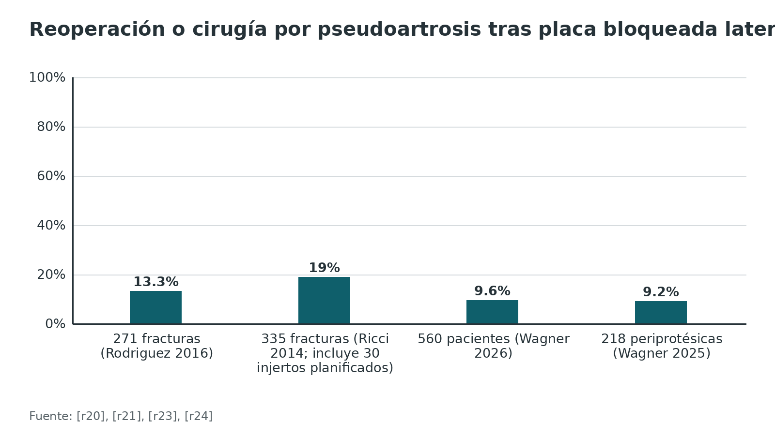
Referencias de este bloque
[r11] Haidukewych GJ, Ricci W. Locked plating in orthopaedic trauma: a clinical update. J Am Acad Orthop Surg. 2008;16(6):347-55. doi:10.5435/00124635-200806000-00007 (revision · acceso resumen) https://doi.org/10.5435/00124635-200806000-00007
[r20] Rodriguez EK, Zurakowski D, Herder L, Hall A, Walley KC, Weaver MJ, et al. Mechanical Construct Characteristics Predisposing to Non-union After Locked Lateral Plating of Distal Femur Fractures. J Orthop Trauma. 2016;30(8):403-8. doi:10.1097/BOT.0000000000000593 (cohorte · acceso resumen) https://doi.org/10.1097/BOT.0000000000000593
[r21] Ricci WM, Streubel PN, Morshed S, Collinge CA, Nork SE, Gardner MJ. Risk factors for failure of locked plate fixation of distal femur fractures: an analysis of 335 cases. J Orthop Trauma. 2014;28(2):83-9. doi:10.1097/BOT.0b013e31829e6dd0 (cohorte · acceso resumen) https://doi.org/10.1097/BOT.0b013e31829e6dd0
[r22] Stockton DJ, O'Hara NN, Brodke DJ, McKibben N, Healey K, Goch A, et al. Technical Factors Contributing to Nonunion in Supracondylar Distal Femur Fractures Treated With Lateral Locked Plating: A Risk-Stratified Analysis. J Orthop Trauma. 2024;38(1):49-55. doi:10.1097/BOT.0000000000002680 (cohorte · acceso resumen) https://doi.org/10.1097/BOT.0000000000002680
[r23] Wagner RK, Janssen SJ, Cote M, Borgida JS, Tung WS, Kloen P, et al. Risk Factors for Nonunion Following Lateral Locked Plating of Distal Femoral Fractures: A Bayesian Analysis of 560 Patients. J Bone Joint Surg Am. 2026;108(3):235-243. doi:10.2106/JBJS.25.00498 (cohorte · acceso resumen) https://doi.org/10.2106/JBJS.25.00498
[r24] Wagner RK, van Duuren D, Borgida JS, Gregg AT, Musick AN, Tung WS, et al. Risk Factors for Nonunion After Lateral Locked Plating of Periprosthetic Distal Femur Fractures. J Orthop Trauma. 2025;39(8):440-445. doi:10.1097/BOT.0000000000003001 (cohorte · acceso resumen) https://doi.org/10.1097/BOT.0000000000003001
[r27] Claireaux HA, Searle HKC, Parsons NR, Griffin XL. Interventions for treating fractures of the distal femur in adults. Cochrane Database Syst Rev. 2022;10(10):CD010606. doi:10.1002/14651858.CD010606.pub3 (RS-MA · acceso resumen) https://doi.org/10.1002/14651858.CD010606.pub3
[r30] Handoll HH, Elliott J, Thillemann TM, Aluko P, Brorson S. Interventions for treating proximal humeral fractures in adults. Cochrane Database Syst Rev. 2022;6(6):CD000434. doi:10.1002/14651858.CD000434.pub5 (RS-MA · acceso resumen) https://doi.org/10.1002/14651858.CD000434.pub5
[r31] Sproul RC, Iyengar JJ, Devcic Z, Feeley BT. A systematic review of locking plate fixation of proximal humerus fractures. Injury. 2011;42(4):408-13. doi:10.1016/j.injury.2010.11.058 (RS-MA · acceso resumen) https://doi.org/10.1016/j.injury.2010.11.058

Variantes del concepto: orificio combinado, poliaxial, FCL y placa activa

Qué ofrece el mercado y qué respalda cada idea
- Orificio combinado (LCP): una misma placa admite tornillos convencionales y bloqueados [r2].
- Poliaxiales y accesorios: bujes poliaxiales, pegs de soporte subcondral y arandelas bloqueadas buscan versatilidad intraoperatoria, con pocos datos de eficacia [r11]. En fémur distal, la revisión Cochrane comparó placas monoaxiales con poliaxiales en 2 estudios y 67 participantes, con certeza baja a muy baja [r27].
- Fijación cortical lejana (FCL): tornillos que anclan solo en la cortical lejana para flexibilizar el montaje [r7].
- Placas activas: orificios elásticamente suspendidos que permiten movimiento axial controlado; la versión avanzada admite tornillos bloqueados y no bloqueados [r18].

FCL: del laboratorio al ensayo clínico
El laboratorio mostró una reducción de rigidez de 80 % a 88 % [r7]. Un ensayo aleatorizado multicéntrico (193 pacientes, 16 centros, fracturas 33A o 33C aptas para puente) no halló ventaja: razón de victorias 1,18 (IC 95 % 0,77-1,79; p 0,45), con FCL mejor en 51 % de las comparaciones, y consolidación radiográfica sin diferencia (OR 1,36; IC 95 % 0,69-2,72) [r25]. El metaanálisis de 5 estudios (326 pacientes) encontró mayor puntaje RUST con FCL a los 3 meses (diferencia media estandarizada 0,60; IC 95 % 0,16-1,04) que desapareció a los 6 meses, sin diferencias en complicaciones ni revisiones [r26].
Lectura: lo que gana la FCL se ve en la radiografía temprana y se diluye después; hoy cabe en casos elegidos, sin una indicación definida [r26].
Tabla 2. Variantes y nivel de evidencia clínica [r2] [r7] [r8] [r11] [r18] [r25] [r26] [r27]
Variante | Idea | Qué muestra la evidencia
Orificio combinado (LCP) | Permite compresión, puente o ambos [r2] | Concepto descrito; la comparación clínica con placas convencionales es en su mayoría de ausencia de ventaja clara (véase tratamiento)
Monoaxial frente a poliaxial | Libertad angular al colocar tornillos [r11] | Cochrane 2022: 2 estudios, 67 participantes, certeza baja a muy baja [r27]
Fijación cortical lejana | Flexibilizar para estimular callo [r7] | ECA de 193 pacientes sin diferencia en el resultado compuesto [r25]; callo radiográfico más temprano a los 3 meses [r26]
Placa activa | Movimiento axial controlado [r18] | Datos de laboratorio y de oveja [r8][r18]

Referencias de este bloque
[r2] Wagner M. General principles for the clinical use of the LCP. Injury. 2003;34 Suppl 2:B31-42. doi:10.1016/j.injury.2003.09.023 (revision · acceso resumen) https://doi.org/10.1016/j.injury.2003.09.023
[r7] Bottlang M, Feist F. Biomechanics of far cortical locking. J Orthop Trauma. 2011;25 Suppl 1:S21-8. doi:10.1097/BOT.0b013e318207885b (revision · acceso resumen) https://doi.org/10.1097/BOT.0b013e318207885b
[r8] Bottlang M, Tsai S, Bliven EK, von Rechenberg B, Klein K, Augat P, et al. Dynamic Stabilization with Active Locking Plates Delivers Faster, Stronger, and More Symmetric Fracture-Healing. J Bone Joint Surg Am. 2016;98(6):466-74. doi:10.2106/JBJS.O.00705 (serie · acceso resumen) https://doi.org/10.2106/JBJS.O.00705
[r11] Haidukewych GJ, Ricci W. Locked plating in orthopaedic trauma: a clinical update. J Am Acad Orthop Surg. 2008;16(6):347-55. doi:10.5435/00124635-200806000-00007 (revision · acceso resumen) https://doi.org/10.5435/00124635-200806000-00007
[r18] Bottlang M, Shetty SS, Blankenau C, Wilk J, Tsai S, Fitzpatrick DC, et al. Advances in Dynamization of Plate Fixation to Promote Natural Bone Healing. J Clin Med. 2024;13(10). doi:10.3390/jcm13102905 (serie · acceso resumen) https://doi.org/10.3390/jcm13102905
[r25] Lefaivre KA, Slobogean G, O'Hara NN, O'Brien PJ. Far Cortical Locking Versus Standard Constructs for Locked Plate Fixation in the Treatment of Acute, Displaced Fractures of the Distal Femur: A Multicenter Randomized Trial. J Bone Joint Surg Am. 2024;106(19):1739-1749. doi:10.2106/JBJS.23.01390 (ECA · acceso resumen) https://doi.org/10.2106/JBJS.23.01390
[r26] Alotaibi MN, Alharran AM, Mohammed Osman Abdalla R, Altuwaijri RA, Allehaimeed IS, Alsugair RA, et al. Clinical outcomes of far cortical locking constructs in distal femur fractures: a systematic review and meta-analysis. Eur J Orthop Surg Traumatol. 2025;36(1):21. doi:10.1007/s00590-025-04608-7 (RS-MA · acceso resumen) https://doi.org/10.1007/s00590-025-04608-7
[r27] Claireaux HA, Searle HKC, Parsons NR, Griffin XL. Interventions for treating fractures of the distal femur in adults. Cochrane Database Syst Rev. 2022;10(10):CD010606. doi:10.1002/14651858.CD010606.pub3 (RS-MA · acceso resumen) https://doi.org/10.1002/14651858.CD010606.pub3

Biomecánica: estabilidad, rigidez y micromovimiento

Dos maneras de estabilizar
La placa de compresión busca estabilidad absoluta: reducción anatómica directa y un foco apretado y quieto [r2]. El fijador interno busca estabilidad relativa: deja que el foco se mueva un poco, y ese movimiento es justamente el estímulo para que aparezca callo [r1]. La teoría de la deformación (strain) pone los límites: hay un máximo de movimiento que la consolidación tolera y un mínimo que necesita para formar callo [r1].
Un ejemplo para fijar la idea, basado en lo que plantea Perren [r1]: una fractura conminuta sostenida con una férula flexible se mueve y aun así cura con callo; en cambio, una fractura simple de brecha mínima apretada con demasiada rigidez puede no curar por un movimiento que ni siquiera se ve en la radiografía. Esa asimetría es la base de todo lo que sigue.

Qué aporta el bloqueo
- Al no depender de la fricción, no se aplasta el periostio bajo la placa [r47][r1].
- Cuanto menos hueso toca el implante, mejor: el contacto amplio compromete la vascularización y deja zonas de necrosis con porosidad transitoria [r1].
- Como el montaje es elástico, la consolidación pasa por un callo endocondral [r13].

El problema: demasiado rígido
El bloqueo no garantiza flexibilidad. Un montaje bloqueado estándar puede quedar tan rígido que el foco apenas se mueve y el callo se queda sin estímulo; y como los tornillos bloqueados no ceden, la carga se concentra en el último tornillo, donde puede aparecer una fractura por estrés [r7].
Los datos clínicos van en la misma dirección. De 64 pacientes con fractura de fémur distal y placa bloqueada periarticular, el callo era deficiente (20 mm2 o menos) en 52 % de las fracturas a las 6 semanas, en 47 % a las 12 y todavía en 37 % a las 24; además el callo era asimétrico, y la cortical medial tenía en promedio 64 % más callo que la anterior o la posterior [r9]. Alargar el puente mejoró el callo solo de forma mínima [r9].

El problema opuesto: demasiado flexible
Una construcción demasiado flexible también puede comprometer la consolidación [r13]. En conminución sin contacto óseo en el foco, un working length mayor produjo falla más temprana de la placa en carga dinámica [r5], y la longitud o la resistencia insuficientes de la placa figuran entre las causas mecánicas de falla [r12]. Una construcción demasiado rígida, en cambio, puede dar mala consolidación y falla del implante [r13].

Dinamización: la respuesta de laboratorio y de animales
Para devolverle micromovimiento a una construcción bloqueada se idearon los tornillos de fijación cortical lejana (FCL) y las placas activas [r7][r18]. En el laboratorio, la FCL baja la rigidez de la construcción entre 80 % y 88 % [r7]. El experimento más citado de las placas activas se hizo en 12 ovejas: tras una osteotomía tibial de 3 mm, los huesos estabilizados con una placa activa (hasta 1,5 mm de movimiento axial) formaron más callo y a las 9 semanas soportaban 81 % de la torsión del hueso sano, frente a 17 % con una placa bloqueada estándar [r8]. Un modelo más reciente, que acepta tornillos bloqueados y no bloqueados, llegó a 54 % en 5 tibias [r18]. Son datos animales y de laboratorio; el ensayo clínico de FCL se comenta en la sección de variantes [r25].
Tabla 3. Qué cambia la rigidez de la construcción (resultados de modelos mecánicos) [r5] [r6] [r15]
Variable | Qué se observó | Modelo
Omitir un orificio a cada lado del foco | Construcción casi el doble de flexible en compresión y torsión [r5] | Cilindros de hueso compuesto y elementos finitos
Más de 3 tornillos por fragmento | Aportaron poco a la rigidez axial; 4 tornillos no aumentaron la rigidez torsional [r5] | Cilindros de hueso compuesto
Placa a 5 mm del hueso | Mayor deformación plástica y falla con cargas menores que a 2 mm o menos [r6] | Húmero sintético, brecha de 10 mm
Placa de 13 orificios frente a 5 | 15 % más rígida [r15] | Fémur distal simulado
Tornillos bicorticales no bloqueados frente a bloqueados | 18 % menos rígida (808 frente a 995 N/mm) [r15] | Fémur distal simulado
Tornillos diafisarios: 3 frente a 10; monocortical frente a bicortical bloqueado; titanio frente a acero | Sin cambio significativo de la rigidez en ese modelo [r15] | Fémur distal simulado

Figura 2. Fracturas de fémur distal con callo deficiente (20 mm2 o menos) tras placa bloqueada periarticular [r9]
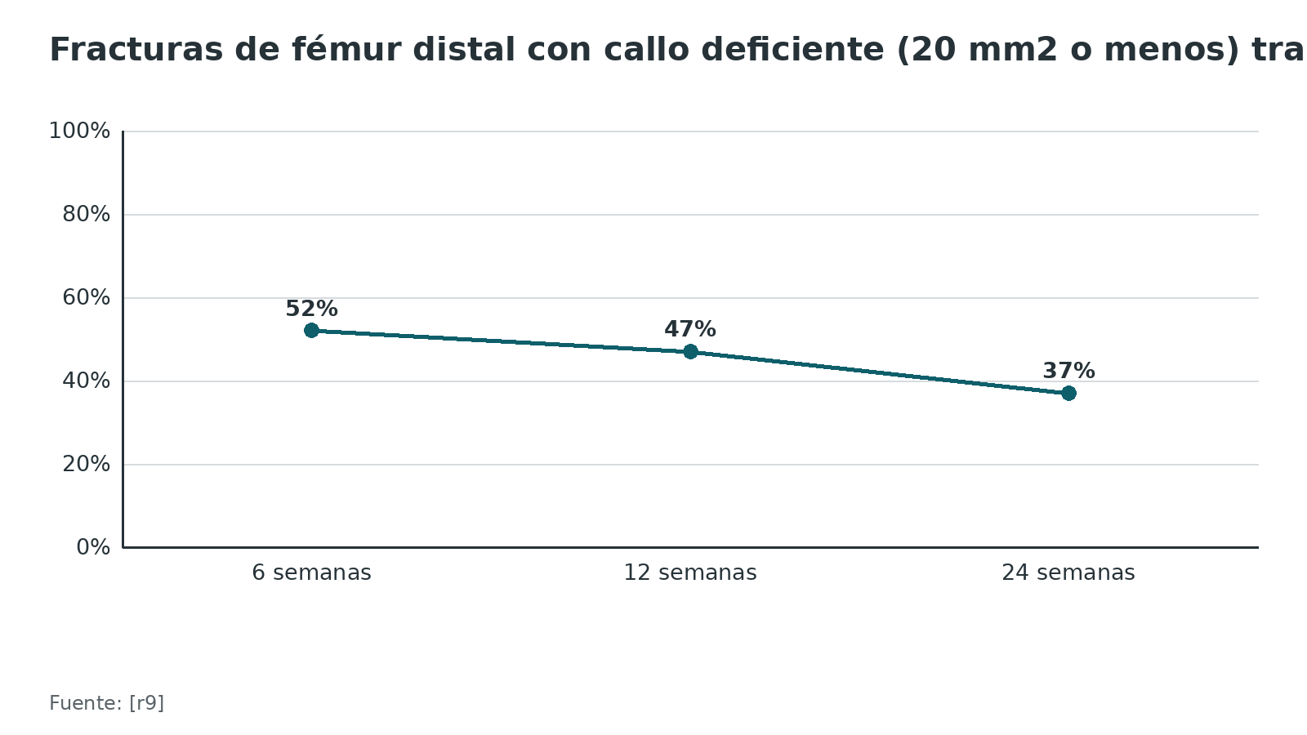
Figura 3. Resistencia a la torsión recuperada a las 9 semanas en tibia de oveja (% del hueso nativo) [r8] [r18]
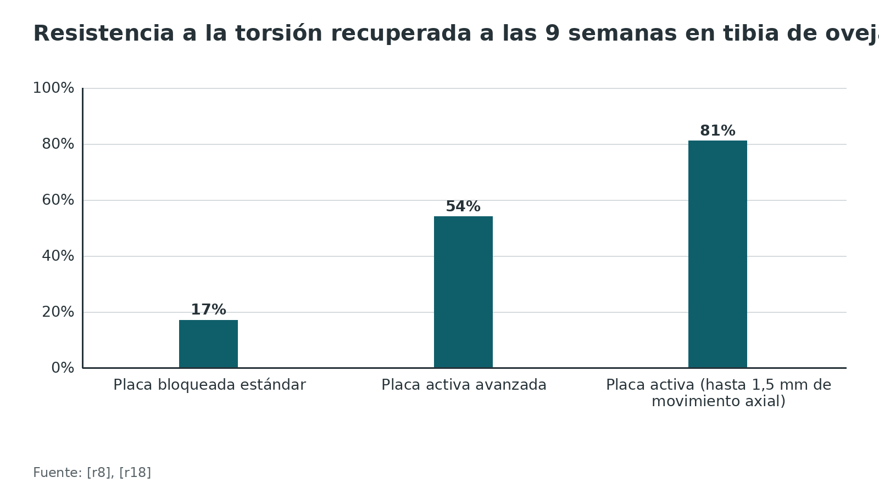
Referencias de este bloque
[r1] Perren SM. Evolution of the internal fixation of long bone fractures. The scientific basis of biological internal fixation: choosing a new balance between stability and biology. J Bone Joint Surg Br. 2002;84(8):1093-110. doi:10.1302/0301-620x.84b8.13752 (revision · acceso resumen) https://doi.org/10.1302/0301-620x.84b8.13752
[r2] Wagner M. General principles for the clinical use of the LCP. Injury. 2003;34 Suppl 2:B31-42. doi:10.1016/j.injury.2003.09.023 (revision · acceso resumen) https://doi.org/10.1016/j.injury.2003.09.023
[r5] Stoffel K, Dieter U, Stachowiak G, Gächter A, Kuster MS. Biomechanical testing of the LCP--how can stability in locked internal fixators be controlled? Injury. 2003;34 Suppl 2:B11-9. doi:10.1016/j.injury.2003.09.021 (serie · acceso resumen) https://doi.org/10.1016/j.injury.2003.09.021
[r6] Ahmad M, Nanda R, Bajwa AS, Candal-Couto J, Green S, Hui AC. Biomechanical testing of the locking compression plate: when does the distance between bone and implant significantly reduce construct stability? Injury. 2007;38(3):358-64. doi:10.1016/j.injury.2006.08.058 (serie · acceso resumen) https://doi.org/10.1016/j.injury.2006.08.058
[r7] Bottlang M, Feist F. Biomechanics of far cortical locking. J Orthop Trauma. 2011;25 Suppl 1:S21-8. doi:10.1097/BOT.0b013e318207885b (revision · acceso resumen) https://doi.org/10.1097/BOT.0b013e318207885b
[r8] Bottlang M, Tsai S, Bliven EK, von Rechenberg B, Klein K, Augat P, et al. Dynamic Stabilization with Active Locking Plates Delivers Faster, Stronger, and More Symmetric Fracture-Healing. J Bone Joint Surg Am. 2016;98(6):466-74. doi:10.2106/JBJS.O.00705 (serie · acceso resumen) https://doi.org/10.2106/JBJS.O.00705
[r9] Lujan TJ, Henderson CE, Madey SM, Fitzpatrick DC, Marsh JL, Bottlang M. Locked plating of distal femur fractures leads to inconsistent and asymmetric callus formation. J Orthop Trauma. 2010;24(3):156-62. doi:10.1097/BOT.0b013e3181be6720 (cohorte · acceso resumen) https://doi.org/10.1097/BOT.0b013e3181be6720
[r12] Gardner MJ, Evans JM, Dunbar RP. Failure of fracture plate fixation. J Am Acad Orthop Surg. 2009;17(10):647-57. doi:10.5435/00124635-200910000-00007 (revision · acceso resumen) https://doi.org/10.5435/00124635-200910000-00007
[r13] Bel JC. Pitfalls and limits of locking plates. Orthop Traumatol Surg Res. 2019;105(1S):S103-S109. doi:10.1016/j.otsr.2018.04.031 (revision · acceso resumen) https://doi.org/10.1016/j.otsr.2018.04.031
[r15] Weaver MJ, Chaus GW, Masoudi A, Momenzadeh K, Mohamadi A, Rodriguez EK, et al. The effect of surgeon-controlled variables on construct stiffness in lateral locked plating of distal femoral fractures. BMC Musculoskelet Disord. 2021;22(1):512. doi:10.1186/s12891-021-04341-2 (serie · acceso resumen) https://doi.org/10.1186/s12891-021-04341-2
[r18] Bottlang M, Shetty SS, Blankenau C, Wilk J, Tsai S, Fitzpatrick DC, et al. Advances in Dynamization of Plate Fixation to Promote Natural Bone Healing. J Clin Med. 2024;13(10). doi:10.3390/jcm13102905 (serie · acceso resumen) https://doi.org/10.3390/jcm13102905
[r25] Lefaivre KA, Slobogean G, O'Hara NN, O'Brien PJ. Far Cortical Locking Versus Standard Constructs for Locked Plate Fixation in the Treatment of Acute, Displaced Fractures of the Distal Femur: A Multicenter Randomized Trial. J Bone Joint Surg Am. 2024;106(19):1739-1749. doi:10.2106/JBJS.23.01390 (ECA · acceso resumen) https://doi.org/10.2106/JBJS.23.01390
[r47] Strauss EJ, Schwarzkopf R, Kummer F, Egol KA. The current status of locked plating: the good, the bad, and the ugly. J Orthop Trauma. 2008;22(7):479-86. doi:10.1097/BOT.0b013e31817996d6 (revision · acceso resumen) https://doi.org/10.1097/BOT.0b013e31817996d6

Diseñar la construcción: longitud, tornillos, distancia y material

Los tres términos que hay que dominar
- Working length (longitud de trabajo): la distancia entre el foco y el primer tornillo de cada lado [r5].
- Plate span ratio: cuán larga es la placa respecto de la zona fracturada. Cuanto mayor, menos carga soporta la placa [r3].
- Densidad de tornillos: la proporción de orificios de la placa ocupados por tornillos. Como un working length amplio descarga a cada tornillo, se puede trabajar con pocos y dejar la densidad baja [r3].

Qué dicen los modelos mecánicos
El trabajo de Stoffel, hecho con cilindros de hueso compuesto y elementos finitos, deja reglas fáciles de recordar para el puente con fijador interno [r5]. Ante una fractura simple con brecha pequeña, la idea es dejar libres 1 o 2 orificios a cada lado para que el foco se mueva; ante una conminución con brecha amplia, lo contrario: acercar al foco los tornillos internos [r5]. Para el número pesa el hueso: en pierna y muslo alcanzan 2 o 3 tornillos por fragmento, y en brazo y antebrazo, donde manda la torsión, se sube a 3 o 4 [r5]. Siempre, placa larga y cerca del hueso [r5]; un estudio en húmero sintético fijó esa cercanía en 2 mm o menos [r6].

Qué dicen las cohortes clínicas (y por qué discrepan)
- En 560 pacientes, una densidad de 0,60 o menos proximal al working length redujo las probabilidades de pseudoartrosis frente a 0,81 o más (OR 0,40; IC 95 % 0,16-0,95), con resultados variables según el umbral; los autores recomiendan evitar llenar todos los orificios proximales al working length [r23].
- En 615 pacientes de fémur distal, cada 10 mm más de working length aumentó 18 % las probabilidades de pseudoartrosis en el grupo de riesgo medio, y una densidad proximal mayor protegió (OR 0,71) pero con menor puntaje mRUST [r22].
- En otra cohorte de 271 fracturas no hubo diferencias univariadas en número de tornillos proximales, longitud de placa ni densidad de tornillos entre fracturas consolidadas y pseudoartrosis [r20].
- En 335 fracturas, la placa más corta se asoció con falla proximal del implante; alargar la placa es de las pocas variables técnicas que el cirujano puede mover para bajar ese riesgo [r21].
Lectura prudente: la configuración óptima sigue sin conocerse y depende de las demás características de la construcción; además, los estudios clínicos son observacionales [r23][r20].

Monocortical o bicortical
No hay una respuesta única: manda la calidad del hueso, porque en hueso pobre un tornillo mal elegido se suelta en la interfaz rosca-hueso y el montaje pierde la reducción [r3]. En un modelo periprotésico con 20 Sawbones, 3 tornillos bicorticales aguantaron más carga y más ciclos que 4 monocorticales; pero al fallar, el montaje bicortical rompió el hueso en múltiples fragmentos, mientras que los monocorticales simplemente se arrancaron sin dañarlo más, lo que deja más opciones de rescate [r16]. Con técnicas percutáneas y tornillos monocorticales se ha descrito pérdida de la fijación diafisaria [r11]. En un modelo de fémur distal, la rigidez no cambió de forma significativa entre tornillos monocorticales y bicorticales bloqueados [r15].

Material: acero frente a titanio
La evidencia es observacional y contradictoria:
- A favor del titanio: en 283 fracturas el acero fue un factor independiente de pseudoartrosis [r19]; en 271 fracturas, 41 % con acero frente a 10 % con titanio [r20]; en 218 periprotésicas el titanio fue protector (OR 0,21) [r24]; y el titanio tuvo 76 % más callo a las 6 semanas [r9].
- En contra de una diferencia: en 615 pacientes el tipo de material no se asoció con pseudoartrosis [r22], y en el modelo mecánico la rigidez no difirió de modo significativo [r15].
- El retiro no fue más difícil con titanio: hubo dificultad en 13 % de los retiros de acero y en 12 % de los de titanio [r39].
Como el material suele ir unido a un diseño de placa distinto, no se puede atribuir el efecto al metal solo [r20][r24].

Construcciones híbridas y totalmente bloqueadas
La LCP permite mezclar tornillos convencionales y bloqueados [r2]. En 90 fracturas de fémur distal, la fijación híbrida mostró mejor mRUST a las 6, 12 y 24 semanas, pero la unión final fue similar (100 % frente a 97 %) y las complicaciones también [r42]. En una serie pequeña de 42 fracturas, 3 de 9 con montaje totalmente bloqueado tuvieron fractura peri-implante frente a 0 de 25 con un tornillo no bloqueado en la posición más proximal [r44].
Tabla 4. Configuración sugerida según la situación (resumen de las fuentes) [r5] [r12] [r16] [r23]
Situación | Qué sugiere la fuente | Fuerza de la evidencia
Fractura simple con brecha pequeña, placa como puente | Omitir 1 o 2 orificios a cada lado del foco; placa larga y cerca del hueso [r5] | Modelo mecánico
Fractura conminuta con brecha grande | Tornillos internos lo más cerca posible del foco; placa larga [r5] | Modelo mecánico
Húmero o antebrazo | 3 a 4 tornillos a cada lado, por la rotación [r5] | Modelo mecánico
Miembro inferior | 2 o 3 tornillos a cada lado [r5] | Modelo mecánico
Fémur distal, riesgo de pseudoartrosis | No llenar todos los orificios proximales al working length [r23] | Cohorte de 560 pacientes
Hueso osteoporótico | Construcción bloqueada de longitud completa [r12] | Revisión (opinión experta)
Periprotésica con vástago | Bicortical más estable pero con falla más destructiva; monocortical se arranca sin dañar el hueso [r16] | Modelo mecánico

Referencias de este bloque
[r2] Wagner M. General principles for the clinical use of the LCP. Injury. 2003;34 Suppl 2:B31-42. doi:10.1016/j.injury.2003.09.023 (revision · acceso resumen) https://doi.org/10.1016/j.injury.2003.09.023
[r3] Gautier E, Sommer C. Guidelines for the clinical application of the LCP. Injury. 2003;34 Suppl 2:B63-76. doi:10.1016/j.injury.2003.09.026 (revision · acceso resumen) https://doi.org/10.1016/j.injury.2003.09.026
[r5] Stoffel K, Dieter U, Stachowiak G, Gächter A, Kuster MS. Biomechanical testing of the LCP--how can stability in locked internal fixators be controlled? Injury. 2003;34 Suppl 2:B11-9. doi:10.1016/j.injury.2003.09.021 (serie · acceso resumen) https://doi.org/10.1016/j.injury.2003.09.021
[r6] Ahmad M, Nanda R, Bajwa AS, Candal-Couto J, Green S, Hui AC. Biomechanical testing of the locking compression plate: when does the distance between bone and implant significantly reduce construct stability? Injury. 2007;38(3):358-64. doi:10.1016/j.injury.2006.08.058 (serie · acceso resumen) https://doi.org/10.1016/j.injury.2006.08.058
[r9] Lujan TJ, Henderson CE, Madey SM, Fitzpatrick DC, Marsh JL, Bottlang M. Locked plating of distal femur fractures leads to inconsistent and asymmetric callus formation. J Orthop Trauma. 2010;24(3):156-62. doi:10.1097/BOT.0b013e3181be6720 (cohorte · acceso resumen) https://doi.org/10.1097/BOT.0b013e3181be6720
[r11] Haidukewych GJ, Ricci W. Locked plating in orthopaedic trauma: a clinical update. J Am Acad Orthop Surg. 2008;16(6):347-55. doi:10.5435/00124635-200806000-00007 (revision · acceso resumen) https://doi.org/10.5435/00124635-200806000-00007
[r12] Gardner MJ, Evans JM, Dunbar RP. Failure of fracture plate fixation. J Am Acad Orthop Surg. 2009;17(10):647-57. doi:10.5435/00124635-200910000-00007 (revision · acceso resumen) https://doi.org/10.5435/00124635-200910000-00007
[r14] MacLeod AR, Pankaj P. Pre-operative planning for fracture fixation using locking plates: device configuration and other considerations. Injury. 2018;49 Suppl 1:S12-S18. doi:10.1016/S0020-1383(18)30296-1 (revision · acceso resumen) https://doi.org/10.1016/S0020-1383(18)30296-1
[r15] Weaver MJ, Chaus GW, Masoudi A, Momenzadeh K, Mohamadi A, Rodriguez EK, et al. The effect of surgeon-controlled variables on construct stiffness in lateral locked plating of distal femoral fractures. BMC Musculoskelet Disord. 2021;22(1):512. doi:10.1186/s12891-021-04341-2 (serie · acceso resumen) https://doi.org/10.1186/s12891-021-04341-2
[r16] Gwinner C, Märdian S, Dröge T, Schulze M, Raschke MJ, Stange R. Bicortical screw fixation provides superior biomechanical stability but devastating failure modes in periprosthetic femur fracture care using locking plates. Int Orthop. 2015;39(9):1749-55. doi:10.1007/s00264-015-2787-6 (serie · acceso resumen) https://doi.org/10.1007/s00264-015-2787-6
[r19] Rodriguez EK, Boulton C, Weaver MJ, Herder LM, Morgan JH, Chacko AT, et al. Predictive factors of distal femoral fracture nonunion after lateral locked plating: a retrospective multicenter case-control study of 283 fractures. Injury. 2014;45(3):554-9. doi:10.1016/j.injury.2013.10.042 (cohorte · acceso resumen) https://doi.org/10.1016/j.injury.2013.10.042
[r20] Rodriguez EK, Zurakowski D, Herder L, Hall A, Walley KC, Weaver MJ, et al. Mechanical Construct Characteristics Predisposing to Non-union After Locked Lateral Plating of Distal Femur Fractures. J Orthop Trauma. 2016;30(8):403-8. doi:10.1097/BOT.0000000000000593 (cohorte · acceso resumen) https://doi.org/10.1097/BOT.0000000000000593
[r21] Ricci WM, Streubel PN, Morshed S, Collinge CA, Nork SE, Gardner MJ. Risk factors for failure of locked plate fixation of distal femur fractures: an analysis of 335 cases. J Orthop Trauma. 2014;28(2):83-9. doi:10.1097/BOT.0b013e31829e6dd0 (cohorte · acceso resumen) https://doi.org/10.1097/BOT.0b013e31829e6dd0
[r22] Stockton DJ, O'Hara NN, Brodke DJ, McKibben N, Healey K, Goch A, et al. Technical Factors Contributing to Nonunion in Supracondylar Distal Femur Fractures Treated With Lateral Locked Plating: A Risk-Stratified Analysis. J Orthop Trauma. 2024;38(1):49-55. doi:10.1097/BOT.0000000000002680 (cohorte · acceso resumen) https://doi.org/10.1097/BOT.0000000000002680
[r23] Wagner RK, Janssen SJ, Cote M, Borgida JS, Tung WS, Kloen P, et al. Risk Factors for Nonunion Following Lateral Locked Plating of Distal Femoral Fractures: A Bayesian Analysis of 560 Patients. J Bone Joint Surg Am. 2026;108(3):235-243. doi:10.2106/JBJS.25.00498 (cohorte · acceso resumen) https://doi.org/10.2106/JBJS.25.00498
[r24] Wagner RK, van Duuren D, Borgida JS, Gregg AT, Musick AN, Tung WS, et al. Risk Factors for Nonunion After Lateral Locked Plating of Periprosthetic Distal Femur Fractures. J Orthop Trauma. 2025;39(8):440-445. doi:10.1097/BOT.0000000000003001 (cohorte · acceso resumen) https://doi.org/10.1097/BOT.0000000000003001
[r39] Tayyebi H, Frane N, Greenstein V, Vohra A, Hui C, McKee M, et al. Evaluation of Implant Removal Difficulty in Distal Femur Fractures: A Comparison between Stainless Steel and Titanium Locking Compression Plate. Arch Bone Jt Surg. 2026;14(4):3037-3312. PMID 42246012 (cohorte · acceso resumen) https://pubmed.ncbi.nlm.nih.gov/42246012/
[r42] Plumarom Y, Singsuwit T, Marsh L, Phruetthiphat OA. Distal femur fractures: a comparison of hybrid and non-hybrid fixation of standard locking plates. Bone Jt Open. 2026;7(6):809-817. doi:10.1302/2633-1462.76.BJO-2025-0302.R1 (cohorte · acceso resumen) https://doi.org/10.1302/2633-1462.76.BJO-2025-0302.R1
[r44] Meyer AP, Large TM. Early peri-implant fractures after distal femur fracture locked plating? Eur J Orthop Surg Traumatol. 2023;33(5):2081-2089. doi:10.1007/s00590-022-03398-6 (cohorte · acceso resumen) https://doi.org/10.1007/s00590-022-03398-6

Clasificación: las funciones de una placa (compresión, neutralización, soporte, puente, híbrida)
Una placa no es un implante con una sola función. La misma placa puede trabajar de formas distintas según cómo se use, y eso es lo que hay que decidir antes de operar. Egol y colaboradores describen las funciones de neutralización, soporte (buttress) y puente [r4], y la LCP añade la posibilidad de combinarlas [r2].

Cómo se lee la clasificación
- Compresión: reducción anatómica directa y tornillo de compresión; la fricción entre placa y hueso sostiene el montaje [r2].
- Neutralización: la placa protege un tornillo de compresión de las fuerzas de torsión y flexión (práctica habitual / opinión experta).
- *Soporte (buttress):* la placa sostiene un fragmento articular o metafisario para que no se desplace (práctica habitual / opinión experta).
- Puente (fijador interno): el foco no se toca; se reduce de forma indirecta y la placa se fija lejos de la zona de fractura [r2][r5].
- Híbrida: combina tornillos de compresión y bloqueados en la misma placa, según el tramo [r2].
Elegir mal la función es un error de decisión, no de técnica: cuando una placa bloqueada falla, lo más frecuente es que la configuración elegida no correspondiera al patrón de fractura [r14].
Tabla 5. Función de la placa, fractura típica y tipo de estabilidad [r2] [r4] [r5]
Función | Fractura típica | Estabilidad | Cómo se logra
Compresión | Fractura simple con reducción anatómica posible [r2] | Absoluta | Tornillos de compresión y contacto placa-hueso [r2]
Neutralización | Fractura simple ya comprimida con tornillo (práctica habitual) | Absoluta, protegida | Placa que reparte la carga (práctica habitual)
Soporte (buttress) | Fractura articular o metafisaria con tendencia al desplazamiento (práctica habitual) | Soporte contra el desplazamiento | Placa con contorno adaptado al fragmento (práctica habitual)
Puente | Fractura muy conminuta o en hueso osteoporótico [r4] | Relativa | Reducción indirecta, placa larga, pocos tornillos [r2][r5]
Híbrida | Fractura con tramos de distinto tipo, por ejemplo uno simple y otro conminuto (práctica habitual) | Mixta | Combinar compresión y bloqueo según el tramo [r2]

Referencias de este bloque
[r1] Perren SM. Evolution of the internal fixation of long bone fractures. The scientific basis of biological internal fixation: choosing a new balance between stability and biology. J Bone Joint Surg Br. 2002;84(8):1093-110. doi:10.1302/0301-620x.84b8.13752 (revision · acceso resumen) https://doi.org/10.1302/0301-620x.84b8.13752
[r2] Wagner M. General principles for the clinical use of the LCP. Injury. 2003;34 Suppl 2:B31-42. doi:10.1016/j.injury.2003.09.023 (revision · acceso resumen) https://doi.org/10.1016/j.injury.2003.09.023
[r4] Egol KA, Kubiak EN, Fulkerson E, Kummer FJ, Koval KJ. Biomechanics of locked plates and screws. J Orthop Trauma. 2004;18(8):488-93. doi:10.1097/00005131-200409000-00003 (revision · acceso resumen) https://doi.org/10.1097/00005131-200409000-00003
[r5] Stoffel K, Dieter U, Stachowiak G, Gächter A, Kuster MS. Biomechanical testing of the LCP--how can stability in locked internal fixators be controlled? Injury. 2003;34 Suppl 2:B11-9. doi:10.1016/j.injury.2003.09.021 (serie · acceso resumen) https://doi.org/10.1016/j.injury.2003.09.021
[r14] MacLeod AR, Pankaj P. Pre-operative planning for fracture fixation using locking plates: device configuration and other considerations. Injury. 2018;49 Suppl 1:S12-S18. doi:10.1016/S0020-1383(18)30296-1 (revision · acceso resumen) https://doi.org/10.1016/S0020-1383(18)30296-1

Indicaciones: cuándo conviene bloquear y cuándo no

Donde el bloqueo tiene su lugar
Egol y colaboradores ubican la ventaja del bloqueo en 4 escenarios: hueso osteoporótico de la diáfisis o la metáfisis; fracturas muy conminutas que hay que puentear; reducción que será indirecta; y casos en que la anatomía obliga a poner la placa en un lado distinto del de tensión del hueso [r4]. No es casual: la tecnología se desarrolló sobre todo para mejorar la fijación en hueso osteopénico [r47], y una revisión sobre fallas de placas sugiere considerar construcciones bloqueadas de longitud completa en fracturas osteoporóticas [r12].
En un modelo sintético de hueso osteoporótico, 2 tornillos bloqueados por lado rindieron de forma comparable a 3 no bloqueados; en hueso normal ocurrió lo contrario, con una ligera ventaja del montaje no bloqueado [r17].
La evidencia clínica comparativa en hueso osteoporótico es escasa y de bajo nivel. En el peroné distal del paciente mayor hay 2 cohortes retrospectivas con resultados distintos (solo la primera seleccionó fracturas osteoporóticas): en 62 pacientes de más de 64 años (45 con placa no bloqueada y 17 con bloqueada), el tiempo hasta la unión y el puntaje AOFAS fueron similares y solo el tiempo hasta la carga parcial fue menor con la bloqueada [r48]; en 72 pacientes de más de 50 años con fractura 44B, la placa bloqueada tuvo menos aflojamiento de tornillos distales, menos acortamiento del peroné mayor de 2 mm y mejores puntajes FAOS y VAS al año [r49]. Para otros huesos osteoporóticos: sin dato verificable de ensayos que comparen placa bloqueada y convencional en las fuentes revisadas.
En las fracturas periprotésicas de fémur distal, la placa bloqueada y el clavo intramedular son las 2 opciones más usadas [r29].

Donde sigue siendo mejor la placa convencional
- Fractura periarticular que exige una reducción anatómica perfecta [r4].
- Algunas pseudoartrosis que necesitan más estabilidad [r4].
- Cuando no hay una razón mecánica o biológica para bloquear: los autores de una revisión propusieron reservar las construcciones bloqueadas para los tipos de fractura en los que los implantes no bloqueados han dado malos resultados [r11].

Donde la evidencia dice que no hay ventaja clara
- Peroné distal: un ECA de 52 pacientes y un metaanálisis de 18 estudios y 4243 fracturas no hallaron diferencias en consolidación ni complicaciones [r33][r34].
- Clavícula diafisaria: complicaciones y puntaje de Constant similares; la consolidación radiográfica fue más corta con la bloqueada [r35].
- Diáfisis de antebrazo: en 8 estudios y 525 pacientes, la LCP solo adelantó un poco la unión, y tasas de unión, función y complicaciones quedaron iguales [r36]. Como es más cara y más difícil de retirar, los autores desaconsejan usarla de rutina [r36].
- Radio distal: a 5 años, agujas frente a placa bloqueada no mostraron diferencia clínicamente relevante en un ECA de 448 adultos, aunque solo 44 % aportó datos a los 5 años [r37].
Mensaje para el residente (lectura de esta guía, a partir de [r34][r36]): la elección de implante no sustituye a la reducción ni a la planificación; cuando la comparación clínica no muestra ventaja, el implante más simple que dé la estabilidad que la fractura pide suele bastar.
Referencias de este bloque
[r4] Egol KA, Kubiak EN, Fulkerson E, Kummer FJ, Koval KJ. Biomechanics of locked plates and screws. J Orthop Trauma. 2004;18(8):488-93. doi:10.1097/00005131-200409000-00003 (revision · acceso resumen) https://doi.org/10.1097/00005131-200409000-00003
[r11] Haidukewych GJ, Ricci W. Locked plating in orthopaedic trauma: a clinical update. J Am Acad Orthop Surg. 2008;16(6):347-55. doi:10.5435/00124635-200806000-00007 (revision · acceso resumen) https://doi.org/10.5435/00124635-200806000-00007
[r12] Gardner MJ, Evans JM, Dunbar RP. Failure of fracture plate fixation. J Am Acad Orthop Surg. 2009;17(10):647-57. doi:10.5435/00124635-200910000-00007 (revision · acceso resumen) https://doi.org/10.5435/00124635-200910000-00007
[r17] Grawe B, Le T, Williamson S, Archdeacon A, Zardiackas L. Fracture fixation with two locking screws versus three non-locking screws: A biomechanical comparison in a normal and an osteoporotic bone model. Bone Joint Res. 2012;1(6):118-24. doi:10.1302/2046-3758.16.2000078 (serie · acceso resumen) https://doi.org/10.1302/2046-3758.16.2000078
[r29] Shah JK, Szukics P, Gianakos AL, Liporace FA, Yoon RS. Equivalent union rates between intramedullary nail and locked plate fixation for distal femur periprosthetic fractures - a systematic review. Injury. 2020;51(4):1062-1068. doi:10.1016/j.injury.2020.02.043 (RS-MA · acceso resumen) https://doi.org/10.1016/j.injury.2020.02.043
[r33] Tsukada S, Otsuji M, Shiozaki A, Yamamoto A, Komatsu S, Yoshimura H, et al. Locking versus non-locking neutralization plates for treatment of lateral malleolar fractures: a randomized controlled trial. Int Orthop. 2013;37(12):2451-6. doi:10.1007/s00264-013-2109-9 (ECA · acceso resumen) https://doi.org/10.1007/s00264-013-2109-9
[r34] Dhillon MS, Rajnish RK, Kumar P, Sharma S, Singh GP, Srivastava A. A comparison of outcomes of locking versus non-locking plate fixation for the distal fibula fractures: a systematic review and meta-analysis. Eur J Orthop Surg Traumatol. 2024;34(1):75-89. doi:10.1007/s00590-023-03694-9 (RS-MA · acceso resumen) https://doi.org/10.1007/s00590-023-03694-9
[r35] Uchiyama Y, Handa A, Omi H, Hashimoto H, Shimpuku E, Imai T, et al. Locking versus nonlocking superior plate fixations for displaced midshaft clavicle fractures: A prospective randomized trial comparing clinical and radiografic results. J Orthop Sci. 2021;26(6):1094-1099. doi:10.1016/j.jos.2020.09.017 (ECA · acceso resumen) https://doi.org/10.1016/j.jos.2020.09.017
[r36] Rteil A, Mzeihem M, Wang B, Gonzalez MH, Amirouche F. Locking Compression Plate Versus Dynamic or Limited Contact Dynamic Compression Plate Fixation for Forearm Fractures: A Systematic Review and Meta-Analysis. J Orthop Res. 2026;44(6):e70237. doi:10.1002/jor.70237 (RS-MA · acceso resumen) https://doi.org/10.1002/jor.70237
[r37] Costa ML, Achten J, Rangan A, Lamb SE, Parsons NR. Percutaneous fixation with Kirschner wires versus volar locking-plate fixation in adults with dorsally displaced fracture of distal radius: five-year follow-up of a randomized controlled trial. Bone Joint J. 2019;101-B(8):978-983. doi:10.1302/0301-620X.101B8.BJJ-2018-1285.R1 (ECA · acceso resumen) https://doi.org/10.1302/0301-620X.101B8.BJJ-2018-1285.R1
[r47] Strauss EJ, Schwarzkopf R, Kummer F, Egol KA. The current status of locked plating: the good, the bad, and the ugly. J Orthop Trauma. 2008;22(7):479-86. doi:10.1097/BOT.0b013e31817996d6 (revision · acceso resumen) https://doi.org/10.1097/BOT.0b013e31817996d6
[r48] Herrera-Pérez M, Gutiérrez-Morales MJ, Guerra-Ferraz A, Pais-Brito JL, Boluda-Mengod J, Garcés GL. Locking versus non-locking one-third tubular plates for treating osteoporotic distal fibula fractures: a comparative study. Injury. 2017;48 Suppl 6:S60-S65. doi:10.1016/S0020-1383(17)30796-9 (cohorte · acceso resumen) https://doi.org/10.1016/S0020-1383(17)30796-9
[r49] Shih CA, Jou IM, Lee PY, Lu CL, Su WR, Yeh ML, et al. Treating AO/OTA 44B lateral malleolar fracture in patients over 50 years of age: periarticular locking plate versus non-locking plate. J Orthop Surg Res. 2020;15(1):112. doi:10.1186/s13018-020-01622-9 (cohorte · acceso resumen) https://doi.org/10.1186/s13018-020-01622-9

Imágenes: controlar reducción, alineación y tornillos en la cirugía

Qué se mira en la fluoroscopia
- Reducción y alineación antes de bloquear. En fémur distal, un ángulo femoral distal lateral (LDFA) de 84° o más (varo) se asoció con pseudoartrosis en una cohorte de 560 pacientes [r23], y en otra el varo con LDFA mayor de 84° duplicó las probabilidades [r22]; un LDFA de 78° o menos (valgo) también las aumentó (OR 2,42) [r23].
- Longitud de los tornillos y perforación articular. La perforación del tornillo hacia la articulación es una complicación frecuente de la placa de húmero proximal [r45][r31].
- Protrusión dorsal en radio distal. Un tornillo largo en el lado dorsal puede dañar tendones extensores; la fluoroscopia 3D y la vista de horizonte (skyline) se compararon con la tomografía postoperatoria [r46].

Qué tan confiable es la imagen
En 22 húmeros de cadáver, la fluoroscopia nunca dio falsos positivos (especificidad 100 %), pero su sensibilidad promedio para perforación articular fue 55 %, con un rango de 0 % a 100 % según la proyección y la posición del tornillo; fue de 39,1 % para la fila inferior y 20,7 % para la posición posteroinferior [r45]. Con 9 proyecciones (rotación interna, neutra y externa de 25°, con el arco en 3 posiciones) la sensibilidad llegó a 100 % en 8 de 9 localizaciones y a 90 % en la posteroinferior [r45].
En 21 fracturas de radio distal con tomografía postoperatoria como referencia, la fluoroscopia 3D detectó la protrusión dorsal con sensibilidad de 81,8 % y especificidad de 98,4 %, y la vista skyline con 72,2 % y 90,9 % [r46].
Conclusión práctica: un tornillo que se ve intraarticular lo está casi seguro, pero uno que se ve dentro del hueso puede no estarlo; hay que usar varias proyecciones [r45].

Seguimiento radiográfico
Varios estudios de consolidación con placa bloqueada siguen el callo con escalas radiográficas como RUST o mRUST [r42][r26]. Un puntaje mayor en el tiempo temprano no siempre se tradujo en mejor unión final [r42][r26].
Figura 4. Detección intraoperatoria de tornillos prominentes (sensibilidad y especificidad) [r45] [r46]
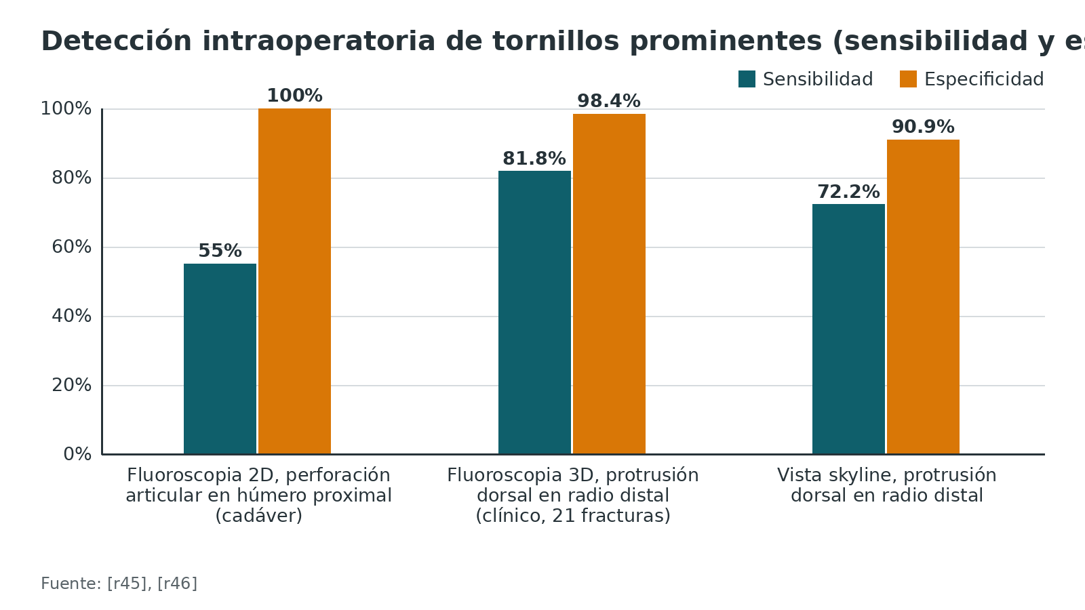
Referencias de este bloque
[r22] Stockton DJ, O'Hara NN, Brodke DJ, McKibben N, Healey K, Goch A, et al. Technical Factors Contributing to Nonunion in Supracondylar Distal Femur Fractures Treated With Lateral Locked Plating: A Risk-Stratified Analysis. J Orthop Trauma. 2024;38(1):49-55. doi:10.1097/BOT.0000000000002680 (cohorte · acceso resumen) https://doi.org/10.1097/BOT.0000000000002680
[r23] Wagner RK, Janssen SJ, Cote M, Borgida JS, Tung WS, Kloen P, et al. Risk Factors for Nonunion Following Lateral Locked Plating of Distal Femoral Fractures: A Bayesian Analysis of 560 Patients. J Bone Joint Surg Am. 2026;108(3):235-243. doi:10.2106/JBJS.25.00498 (cohorte · acceso resumen) https://doi.org/10.2106/JBJS.25.00498
[r26] Alotaibi MN, Alharran AM, Mohammed Osman Abdalla R, Altuwaijri RA, Allehaimeed IS, Alsugair RA, et al. Clinical outcomes of far cortical locking constructs in distal femur fractures: a systematic review and meta-analysis. Eur J Orthop Surg Traumatol. 2025;36(1):21. doi:10.1007/s00590-025-04608-7 (RS-MA · acceso resumen) https://doi.org/10.1007/s00590-025-04608-7
[r31] Sproul RC, Iyengar JJ, Devcic Z, Feeley BT. A systematic review of locking plate fixation of proximal humerus fractures. Injury. 2011;42(4):408-13. doi:10.1016/j.injury.2010.11.058 (RS-MA · acceso resumen) https://doi.org/10.1016/j.injury.2010.11.058
[r42] Plumarom Y, Singsuwit T, Marsh L, Phruetthiphat OA. Distal femur fractures: a comparison of hybrid and non-hybrid fixation of standard locking plates. Bone Jt Open. 2026;7(6):809-817. doi:10.1302/2633-1462.76.BJO-2025-0302.R1 (cohorte · acceso resumen) https://doi.org/10.1302/2633-1462.76.BJO-2025-0302.R1
[r45] Lowe JB, Monazzam S, Walton B, Nelson E, Wolinsky PR. How to Use Fluoroscopic Imaging to Prevent Intraarticular Screw Perforation During Locked Plating of Proximal Humerus Fractures: A Cadaveric Study. J Orthop Trauma. 2015;29(10):e401-7. doi:10.1097/BOT.0000000000000333 (serie · acceso resumen) https://doi.org/10.1097/BOT.0000000000000333
[r46] Wung CH, Liu WC, Chiquiar L, Jupiter JB, Regazzoni P, dell'Oca AAF. Skyline view versus intraoperative 3D fluoroscopy for dorsal screw protrusion identification following volar plating in the treatment of distal radial fracture. J Orthop Surg Res. 2025;20(1):190. doi:10.1186/s13018-025-05573-x (cohorte · acceso resumen) https://doi.org/10.1186/s13018-025-05573-x

Algoritmo: elegir la función de la placa
Este esquema es una guía de estudio para ordenar el razonamiento, no un protocolo. La decisión final depende del patrón de fractura, el hueso, los tejidos blandos, el implante disponible y el criterio del tutor [r4][r14].
La idea central: primero se decide si la fractura necesita compresión o puente, y solo después se eligen tornillos y longitud [r2][r14].
Algoritmo. De la fractura al montaje con placa [r4] [r34] [r36] [r2] [r3] [r5] [r11] [r22] [r23] [r14] [r15] [r45] [r42]
# | Tipo | Paso | Siguiente
1 | Inicio | Fractura candidata a placa: articular, metafisaria o diafisaria | continuar → ¿Hay un componente articular que exige reducción anatómica?
2 | Decisión | ¿Hay un componente articular que exige reducción anatómica? | sí → Reducir y comprimir el componente articular (la placa convencional sigue siendo de elección donde se exige reducción anatómica perfecta) [r4]; no → ¿Fractura simple con reducción anatómica posible y hueso de buena calidad?
3 | Acción | Reducir y comprimir el componente articular (la placa convencional sigue siendo de elección donde se exige reducción anatómica perfecta) [r4] | continuar → Antes de bloquear: comprobar eje, rotación y longitud en el plano coronal y sagital [r22][r23]
4 | Decisión | ¿Fractura simple con reducción anatómica posible y hueso de buena calidad? | sí → Compresión con placa de neutralización; en peroné distal y antebrazo la placa bloqueada no ofreció ventaja clara [r34][r36]; no → ¿Conminución grave, hueso osteoporótico o lado de tensión inaccesible?
5 | Acción | Compresión con placa de neutralización; en peroné distal y antebrazo la placa bloqueada no ofreció ventaja clara [r34][r36] | continuar → Antes de bloquear: comprobar eje, rotación y longitud en el plano coronal y sagital [r22][r23]
6 | Decisión | ¿Conminución grave, hueso osteoporótico o lado de tensión inaccesible? | sí → Puente con placa bloqueada: reducción indirecta, placa larga, pocos tornillos, orificios vacíos junto al foco [r2][r3][r5]; no → Placa convencional o híbrida según el tramo; reservar el bloqueo para fracturas problemáticas [r11][r2]
7 | Acción | Puente con placa bloqueada: reducción indirecta, placa larga, pocos tornillos, orificios vacíos junto al foco [r2][r3][r5] | continuar → Antes de bloquear: comprobar eje, rotación y longitud en el plano coronal y sagital [r22][r23]
8 | Acción | Placa convencional o híbrida según el tramo; reservar el bloqueo para fracturas problemáticas [r11][r2] | continuar → Antes de bloquear: comprobar eje, rotación y longitud en el plano coronal y sagital [r22][r23]
9 | Acción | Antes de bloquear: comprobar eje, rotación y longitud en el plano coronal y sagital [r22][r23] | continuar → Elegir longitud de placa, tornillos y distancia al hueso pensando en la rigidez resultante [r14][r15]
10 | Acción | Elegir longitud de placa, tornillos y distancia al hueso pensando en la rigidez resultante [r14][r15] | continuar → Fluoroscopia con varias proyecciones y seguimiento con radiografías seriadas del callo [r45][r42]
11 | Fin | Fluoroscopia con varias proyecciones y seguimiento con radiografías seriadas del callo [r45][r42] | —

Referencias de este bloque
[r2] Wagner M. General principles for the clinical use of the LCP. Injury. 2003;34 Suppl 2:B31-42. doi:10.1016/j.injury.2003.09.023 (revision · acceso resumen) https://doi.org/10.1016/j.injury.2003.09.023
[r3] Gautier E, Sommer C. Guidelines for the clinical application of the LCP. Injury. 2003;34 Suppl 2:B63-76. doi:10.1016/j.injury.2003.09.026 (revision · acceso resumen) https://doi.org/10.1016/j.injury.2003.09.026
[r4] Egol KA, Kubiak EN, Fulkerson E, Kummer FJ, Koval KJ. Biomechanics of locked plates and screws. J Orthop Trauma. 2004;18(8):488-93. doi:10.1097/00005131-200409000-00003 (revision · acceso resumen) https://doi.org/10.1097/00005131-200409000-00003
[r5] Stoffel K, Dieter U, Stachowiak G, Gächter A, Kuster MS. Biomechanical testing of the LCP--how can stability in locked internal fixators be controlled? Injury. 2003;34 Suppl 2:B11-9. doi:10.1016/j.injury.2003.09.021 (serie · acceso resumen) https://doi.org/10.1016/j.injury.2003.09.021
[r11] Haidukewych GJ, Ricci W. Locked plating in orthopaedic trauma: a clinical update. J Am Acad Orthop Surg. 2008;16(6):347-55. doi:10.5435/00124635-200806000-00007 (revision · acceso resumen) https://doi.org/10.5435/00124635-200806000-00007
[r14] MacLeod AR, Pankaj P. Pre-operative planning for fracture fixation using locking plates: device configuration and other considerations. Injury. 2018;49 Suppl 1:S12-S18. doi:10.1016/S0020-1383(18)30296-1 (revision · acceso resumen) https://doi.org/10.1016/S0020-1383(18)30296-1
[r15] Weaver MJ, Chaus GW, Masoudi A, Momenzadeh K, Mohamadi A, Rodriguez EK, et al. The effect of surgeon-controlled variables on construct stiffness in lateral locked plating of distal femoral fractures. BMC Musculoskelet Disord. 2021;22(1):512. doi:10.1186/s12891-021-04341-2 (serie · acceso resumen) https://doi.org/10.1186/s12891-021-04341-2
[r22] Stockton DJ, O'Hara NN, Brodke DJ, McKibben N, Healey K, Goch A, et al. Technical Factors Contributing to Nonunion in Supracondylar Distal Femur Fractures Treated With Lateral Locked Plating: A Risk-Stratified Analysis. J Orthop Trauma. 2024;38(1):49-55. doi:10.1097/BOT.0000000000002680 (cohorte · acceso resumen) https://doi.org/10.1097/BOT.0000000000002680
[r23] Wagner RK, Janssen SJ, Cote M, Borgida JS, Tung WS, Kloen P, et al. Risk Factors for Nonunion Following Lateral Locked Plating of Distal Femoral Fractures: A Bayesian Analysis of 560 Patients. J Bone Joint Surg Am. 2026;108(3):235-243. doi:10.2106/JBJS.25.00498 (cohorte · acceso resumen) https://doi.org/10.2106/JBJS.25.00498
[r34] Dhillon MS, Rajnish RK, Kumar P, Sharma S, Singh GP, Srivastava A. A comparison of outcomes of locking versus non-locking plate fixation for the distal fibula fractures: a systematic review and meta-analysis. Eur J Orthop Surg Traumatol. 2024;34(1):75-89. doi:10.1007/s00590-023-03694-9 (RS-MA · acceso resumen) https://doi.org/10.1007/s00590-023-03694-9
[r36] Rteil A, Mzeihem M, Wang B, Gonzalez MH, Amirouche F. Locking Compression Plate Versus Dynamic or Limited Contact Dynamic Compression Plate Fixation for Forearm Fractures: A Systematic Review and Meta-Analysis. J Orthop Res. 2026;44(6):e70237. doi:10.1002/jor.70237 (RS-MA · acceso resumen) https://doi.org/10.1002/jor.70237
[r42] Plumarom Y, Singsuwit T, Marsh L, Phruetthiphat OA. Distal femur fractures: a comparison of hybrid and non-hybrid fixation of standard locking plates. Bone Jt Open. 2026;7(6):809-817. doi:10.1302/2633-1462.76.BJO-2025-0302.R1 (cohorte · acceso resumen) https://doi.org/10.1302/2633-1462.76.BJO-2025-0302.R1
[r45] Lowe JB, Monazzam S, Walton B, Nelson E, Wolinsky PR. How to Use Fluoroscopic Imaging to Prevent Intraarticular Screw Perforation During Locked Plating of Proximal Humerus Fractures: A Cadaveric Study. J Orthop Trauma. 2015;29(10):e401-7. doi:10.1097/BOT.0000000000000333 (serie · acceso resumen) https://doi.org/10.1097/BOT.0000000000000333

Evidencia clínica: qué cambia realmente con bloquear

Lectura general
La mayoría de las comparaciones clínicas entre placa bloqueada y no bloqueada, o entre placa y otras opciones, no encuentra una ventaja clara de bloquear en el resultado que importa al paciente; sí hay diferencias en el tiempo radiográfico a la unión, en la duración quirúrgica y en el costo [r34][r35][r36][r11]. La tabla resume lo que se sabe por región.

Fémur distal: placa bloqueada o clavo retrógrado
La Cochrane de 2022 comparó clavo retrógrado con placa bloqueada en 3 estudios (221 participantes) y halló evidencia de certeza baja o muy baja de poca o ninguna diferencia en función a largo plazo y en reoperación (RR 1,48; IC 95 % 0,55-4,00; 1 estudio, 104 participantes); el clavo pudo asociarse a más deformidad en varo o valgo (RR 2,18; IC 95 % 1,09-4,37; 1 estudio, 33 participantes), con certeza baja [r27]. En un metaanálisis posterior, con la placa la cirugía fue más corta y se perdió menos sangre (diferencias significativas); el clavo tendió a salir mejor en falla de implante, pseudoartrosis y tiempo de unión, sin significancia, y los autores consideran ambos comparables [r28].

Fémur distal periprotésico
En una revisión sistemática de 1188 pacientes, la unión fue igual con clavo y con placa, en tasa y en tiempo, y la placa tuvo menos complicaciones y reoperaciones [r29]. La carga completa llegó antes con el clavo (7,6 frente a 15,8 semanas), que además tuvo más retorno a la actividad previa (70,8 % frente a 61,6 %) [r29]. Como 28 de los 38 estudios eran series de casos retrospectivas, esa diferencia de carga puede reflejar protocolos distintos más que el implante (interpretación de esta guía, no conclusión de los autores) [r29].

Húmero proximal
La Cochrane de 2022 (47 ensayos, 3179 participantes) halló, con certeza alta, que la cirugía no mejora la función a 1 y 2 años frente al tratamiento no quirúrgico en fracturas desplazadas, y, con certeza baja, más riesgo de cirugía adicional (RR 2,06; IC 95 % 1,21-3,51) [r30]. Entre placa bloqueada y clavo bloqueado, 4 ensayos (270 participantes) no mostraron diferencia clínicamente importante con certeza baja [r30]. Las complicaciones de la placa bloqueada son frecuentes (véase complicaciones) [r31].

Peroné, clavícula, antebrazo y radio distal
Ninguna comparación mostró ventaja clara de la placa bloqueada en el resultado clínico (véase la tabla) [r33][r34][r35][r36][r37].
Tabla 6. Comparaciones clínicas por región [r27] [r29] [r30] [r33] [r34] [r35] [r36] [r37] [r48] [r49]
Región | Comparación | Resultado principal | Estudio
Peroné distal | Placa bloqueada frente a no bloqueada | Unión OR 0,71 (IC 95 % 0,26-1,96); complicaciones OR 1,11 (IC 95 % 0,84-1,47); sin diferencia de función [r34] | RS-MA, 18 estudios, 4243 fracturas
Maléolo lateral 44B | Bloqueada frente a no bloqueada, ambas como neutralización | Sin diferencia en unión, SF-36 ni complicaciones [r33] | ECA, 52 pacientes
Peroné distal en mayores (osteoporótico en una cohorte) | Bloqueada frente a no bloqueada (tubular de un tercio) | Unión y AOFAS similares; carga parcial más temprana con la bloqueada [r48]; en otra cohorte, menos aflojamiento distal y mejores FAOS y VAS al año [r49] | 2 cohortes retrospectivas, 62 y 72 pacientes
Clavícula diafisaria | Bloqueada frente a no bloqueada | Complicaciones 7,2 % frente a 7,3 %; unión en 13,0 frente a 17,5 semanas; Constant 87,0 frente a 89,8 [r35] | ECA, 83 pacientes seguidos
Antebrazo diafisario | LCP frente a DCP o LC-DCP | Unión algo más rápida con LCP; sin diferencia en tasas de unión, función ni complicaciones [r36] | RS-MA, 8 estudios, 525 pacientes
Fémur distal | Placa bloqueada frente a clavo retrógrado | Reoperación RR 1,48 (IC 95 % 0,55-4,00; 1 estudio, 104 participantes), certeza muy baja [r27] | Cochrane, 3 estudios, 221 participantes
Fémur distal periprotésico | Placa frente a clavo | Unión igual; placa con menos complicaciones y reoperaciones; clavo carga completa en 7,6 frente a 15,8 semanas [r29] | RS, 1188 pacientes
Húmero proximal | Placa bloqueada frente a clavo bloqueado | Función a 1 año: DME 0,15 (IC 95 % -0,12 a 0,41), certeza baja [r30] | Cochrane, 4 ensayos, 270 participantes
Radio distal | Agujas frente a placa bloqueada volar | PRWE a 5 años 8,3 frente a 11,3 (p 0,139), sin diferencia relevante [r37] | ECA, 448 adultos

Figura 5. Clavícula diafisaria: tiempo hasta la unión según el tipo de placa (semanas) [r35]
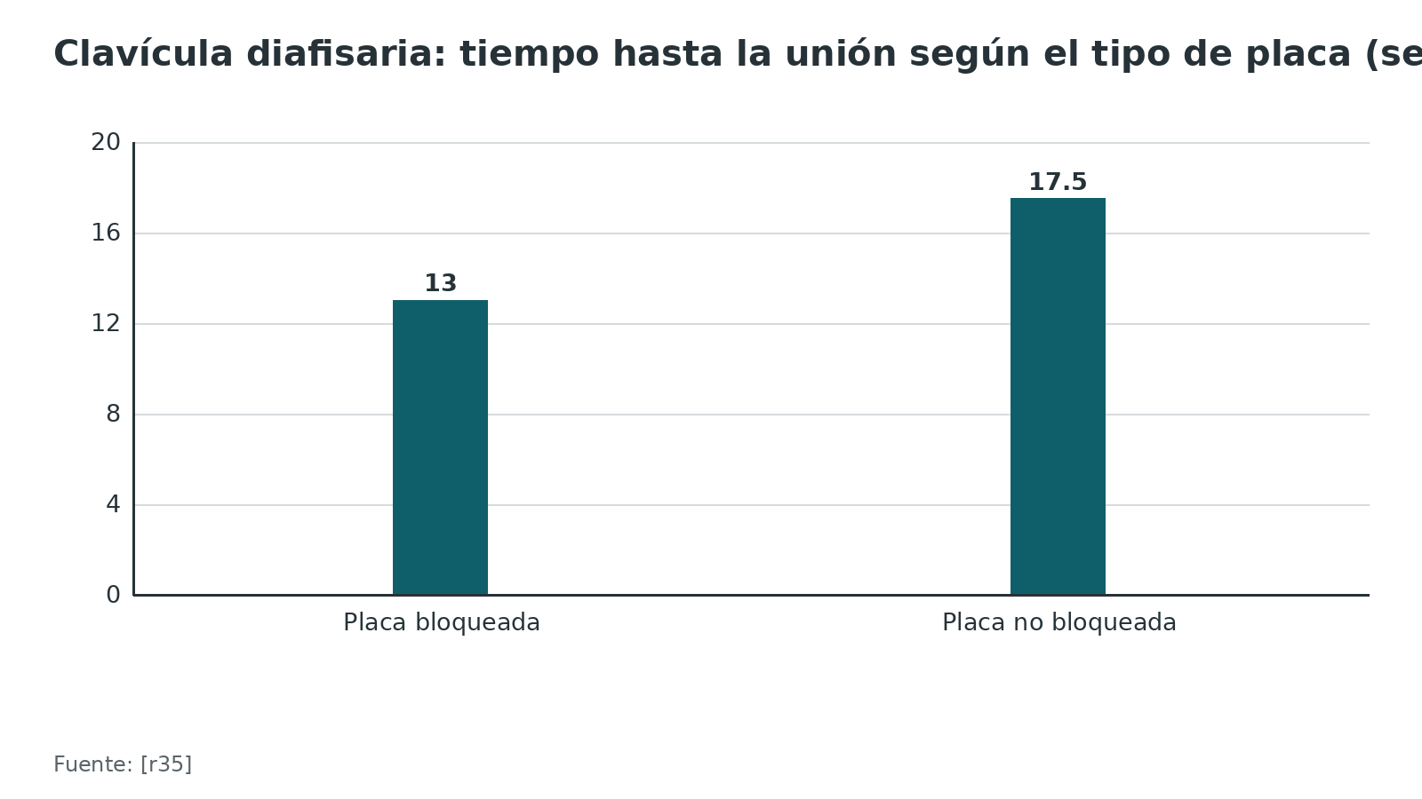
Figura 6. Periprotésico de fémur distal: tiempo hasta carga completa (semanas) [r29]
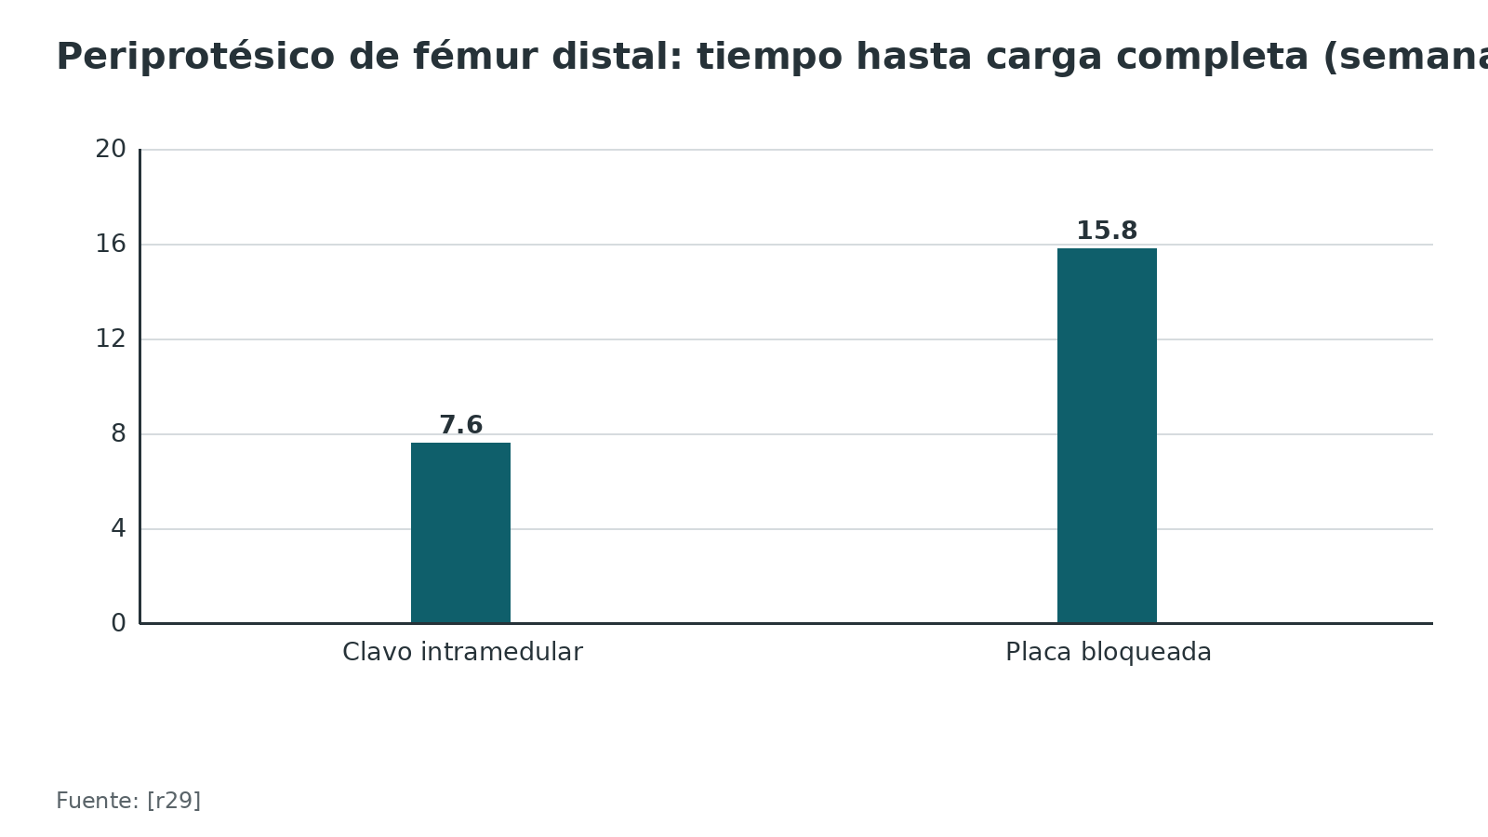
Figura 7. Periprotésico de fémur distal: retorno a la actividad previa (%) [r29]
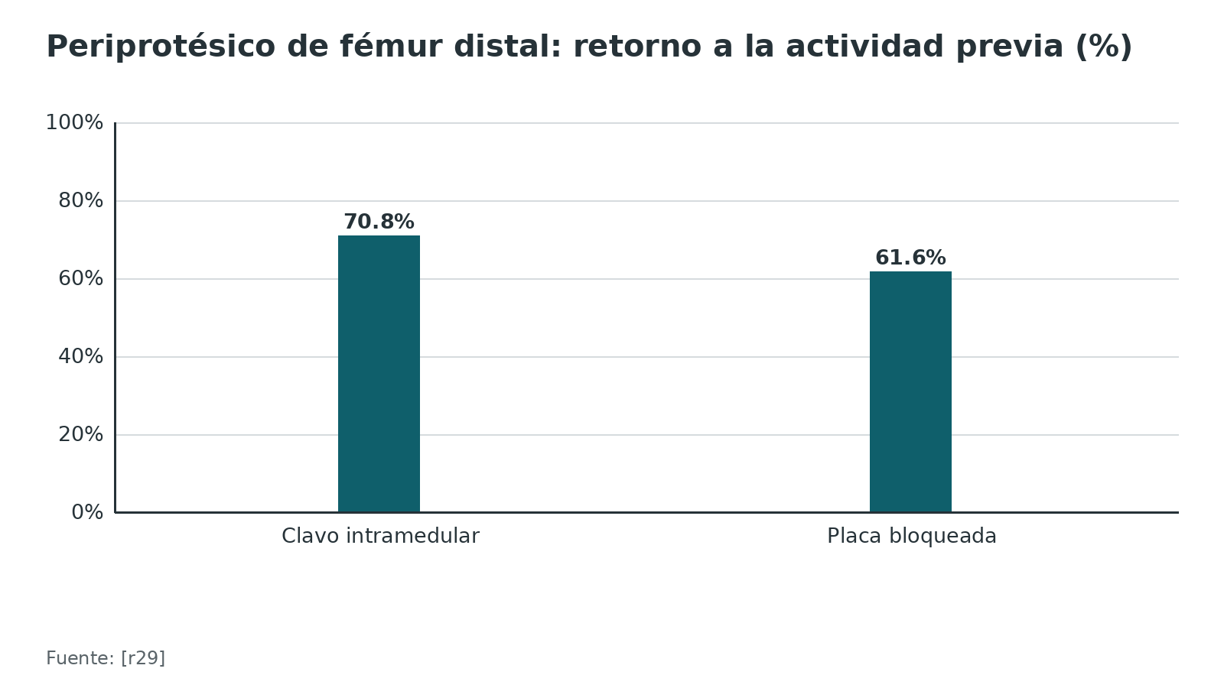
Referencias de este bloque
[r11] Haidukewych GJ, Ricci W. Locked plating in orthopaedic trauma: a clinical update. J Am Acad Orthop Surg. 2008;16(6):347-55. doi:10.5435/00124635-200806000-00007 (revision · acceso resumen) https://doi.org/10.5435/00124635-200806000-00007
[r27] Claireaux HA, Searle HKC, Parsons NR, Griffin XL. Interventions for treating fractures of the distal femur in adults. Cochrane Database Syst Rev. 2022;10(10):CD010606. doi:10.1002/14651858.CD010606.pub3 (RS-MA · acceso resumen) https://doi.org/10.1002/14651858.CD010606.pub3
[r28] Neradi D, Sodavarapu P, Jindal K, Kumar D, Kumar V, Goni V. Locked Plating Versus Retrograde Intramedullary Nailing for Distal Femur Fractures: a Systematic Review and Meta-Analysis. Arch Bone Jt Surg. 2022;10(2):141-152. doi:10.22038/abjs.2021.53515.2656 (RS-MA · acceso resumen) https://doi.org/10.22038/abjs.2021.53515.2656
[r29] Shah JK, Szukics P, Gianakos AL, Liporace FA, Yoon RS. Equivalent union rates between intramedullary nail and locked plate fixation for distal femur periprosthetic fractures - a systematic review. Injury. 2020;51(4):1062-1068. doi:10.1016/j.injury.2020.02.043 (RS-MA · acceso resumen) https://doi.org/10.1016/j.injury.2020.02.043
[r30] Handoll HH, Elliott J, Thillemann TM, Aluko P, Brorson S. Interventions for treating proximal humeral fractures in adults. Cochrane Database Syst Rev. 2022;6(6):CD000434. doi:10.1002/14651858.CD000434.pub5 (RS-MA · acceso resumen) https://doi.org/10.1002/14651858.CD000434.pub5
[r31] Sproul RC, Iyengar JJ, Devcic Z, Feeley BT. A systematic review of locking plate fixation of proximal humerus fractures. Injury. 2011;42(4):408-13. doi:10.1016/j.injury.2010.11.058 (RS-MA · acceso resumen) https://doi.org/10.1016/j.injury.2010.11.058
[r33] Tsukada S, Otsuji M, Shiozaki A, Yamamoto A, Komatsu S, Yoshimura H, et al. Locking versus non-locking neutralization plates for treatment of lateral malleolar fractures: a randomized controlled trial. Int Orthop. 2013;37(12):2451-6. doi:10.1007/s00264-013-2109-9 (ECA · acceso resumen) https://doi.org/10.1007/s00264-013-2109-9
[r34] Dhillon MS, Rajnish RK, Kumar P, Sharma S, Singh GP, Srivastava A. A comparison of outcomes of locking versus non-locking plate fixation for the distal fibula fractures: a systematic review and meta-analysis. Eur J Orthop Surg Traumatol. 2024;34(1):75-89. doi:10.1007/s00590-023-03694-9 (RS-MA · acceso resumen) https://doi.org/10.1007/s00590-023-03694-9
[r35] Uchiyama Y, Handa A, Omi H, Hashimoto H, Shimpuku E, Imai T, et al. Locking versus nonlocking superior plate fixations for displaced midshaft clavicle fractures: A prospective randomized trial comparing clinical and radiografic results. J Orthop Sci. 2021;26(6):1094-1099. doi:10.1016/j.jos.2020.09.017 (ECA · acceso resumen) https://doi.org/10.1016/j.jos.2020.09.017
[r36] Rteil A, Mzeihem M, Wang B, Gonzalez MH, Amirouche F. Locking Compression Plate Versus Dynamic or Limited Contact Dynamic Compression Plate Fixation for Forearm Fractures: A Systematic Review and Meta-Analysis. J Orthop Res. 2026;44(6):e70237. doi:10.1002/jor.70237 (RS-MA · acceso resumen) https://doi.org/10.1002/jor.70237
[r37] Costa ML, Achten J, Rangan A, Lamb SE, Parsons NR. Percutaneous fixation with Kirschner wires versus volar locking-plate fixation in adults with dorsally displaced fracture of distal radius: five-year follow-up of a randomized controlled trial. Bone Joint J. 2019;101-B(8):978-983. doi:10.1302/0301-620X.101B8.BJJ-2018-1285.R1 (ECA · acceso resumen) https://doi.org/10.1302/0301-620X.101B8.BJJ-2018-1285.R1
[r48] Herrera-Pérez M, Gutiérrez-Morales MJ, Guerra-Ferraz A, Pais-Brito JL, Boluda-Mengod J, Garcés GL. Locking versus non-locking one-third tubular plates for treating osteoporotic distal fibula fractures: a comparative study. Injury. 2017;48 Suppl 6:S60-S65. doi:10.1016/S0020-1383(17)30796-9 (cohorte · acceso resumen) https://doi.org/10.1016/S0020-1383(17)30796-9
[r49] Shih CA, Jou IM, Lee PY, Lu CL, Su WR, Yeh ML, et al. Treating AO/OTA 44B lateral malleolar fracture in patients over 50 years of age: periarticular locking plate versus non-locking plate. J Orthop Surg Res. 2020;15(1):112. doi:10.1186/s13018-020-01622-9 (cohorte · acceso resumen) https://doi.org/10.1186/s13018-020-01622-9

Técnica: colocar una placa bloqueada puente, paso a paso (apoyo de estudio)
Esto es una guía para entender el razonamiento, no sustituye al tutor ni al manual del implante. Los pasos que no tienen estudio detrás se rotulan práctica habitual / opinión experta. El ejemplo guía es la placa lateral de fémur distal, porque es donde más se ha estudiado.

Orden mental
Planificar la reducción y el implante antes de entrar al quirófano [r13][r14]; reducir primero la articulación, si existe, y después alinear el bloque articular con la diáfisis por vía indirecta [r41][r2]; recién entonces fijar con tornillos, usando los convencionales para acercar la placa al hueso solo si hace falta y los bloqueados para fijar [r41].

Posición y abordaje
Para la placa lateral de fémur distal: paciente en decúbito supino sobre una mesa radiolúcida plana, con un realce bajo la cadera ipsilateral; abordaje lateral estándar o parapatelar lateral [r41]. Colocar la placa por un túnel submuscular con pocas incisiones (MIPO) es práctica habitual / opinión experta, apoyada en el principio de menor disección [r47][r1].

Planos y estructuras en riesgo (anatomía descriptiva, práctica habitual / opinión experta)
En la vía lateral al fémur distal se atraviesan la piel y el tejido subcutáneo, la banda iliotibial (que se abre siguiendo sus fibras o se divide) y el vasto lateral, que se levanta del tabique intermuscular lateral para llegar al hueso. Las estructuras que más preocupan son las ramas perforantes de la arteria femoral profunda, que atraviesan ese tabique, y la arteria geniculada superior lateral, cerca de la zona supracondílea. Para el detalle paso a paso de cada abordaje, consulta la sección de fémur distal de AO Surgery Reference enlazada al final; aquí no se reproduce.

Reducción
- Primero se reconstruye el bloque articular: reducción anatómica y tornillo de compresión a través de los trazos [r41].
- Con el bloque ya armado, la placa se sujeta a él de forma provisional (agujas de Kirschner o tornillos bloqueados) y el conjunto se lleva a la diáfisis con maniobras indirectas [r41].
- Con la técnica puente se necesita reducción indirecta cerrada [r2].

Fijación proximal
Proximalmente, los tornillos corticales no bloqueados sirven para arrimar la placa al hueso bajo fluoroscopia intermitente, y se dejan de avanzar en cuanto el eje es correcto aunque quede un espacio; ese espacio se respeta completando con tornillos bloqueados (un fijador 'interno-externo'), a costa de una placa más prominente que puede irritar la banda iliotibial [r41]. La distancia placa-hueso importa: en el modelo de húmero, la placa a 5 mm falló con cargas menores que a 2 mm o menos, y los autores del modelo mecánico recomiendan mantenerla pequeña [r6][r5].

El error clásico: el golf club
Piensa en la geometría: en el corte axial el fémur distal es un trapecio, así que una placa apoyada muy posterior en el bloque queda despegada hacia lateral; cuando luego se la atornilla a la diáfisis, ese desfase empuja el bloque articular hacia medial y aparece el varo del golf club [r41]. En 615 pacientes, la traslación medial del bloque articular aumentó 30 % las probabilidades de pseudoartrosis por cada 4 mm, y el varo mayor de 84° las duplicó (OR 2,1) [r22]. La técnica del tornillo de empuje (un tornillo bloqueado corto proximal a la conminución, insertado sin perforar) busca medializar la diáfisis y se presenta como serie de casos; si el hueso es osteoporótico o el tornillo queda muy cerca del foco, puede romper la cortical lateral o hundirse en ella [r41].

Cuántos tornillos y dónde
Véase el bloque de configuración: 2 o 3 tornillos a cada lado en miembro inferior y 3 a 4 en húmero o antebrazo [r5]; no llenar todos los orificios proximales al working length [r23]; elegir monocortical o bicortical según la calidad del hueso [r3].

Cómo se colocan los tornillos bloqueados
Usar la guía de broca enroscada en el orificio y perpendicular a la placa, y el destornillador del sistema completamente asentado, es práctica habitual / opinión experta; un destornillador mal encajado favorece el deslizamiento y el desgaste del zócalo, sobre todo en zócalos hexagonales [r40]. Seguir el manual del fabricante para el torque.

Control final y cierre
Verificar con varias proyecciones que ningún tornillo perforó la articulación [r45][r46], medir la alineación (LDFA en fémur distal) [r23], y cerrar por planos (práctica habitual / opinión experta). La carga se adapta al tipo de fractura y de construcción [r13].
Figura 8. Factores técnicos y razón de momios (OR) de pseudoartrosis en 615 fracturas de fémur distal con placa bloqueada lateral [r22]
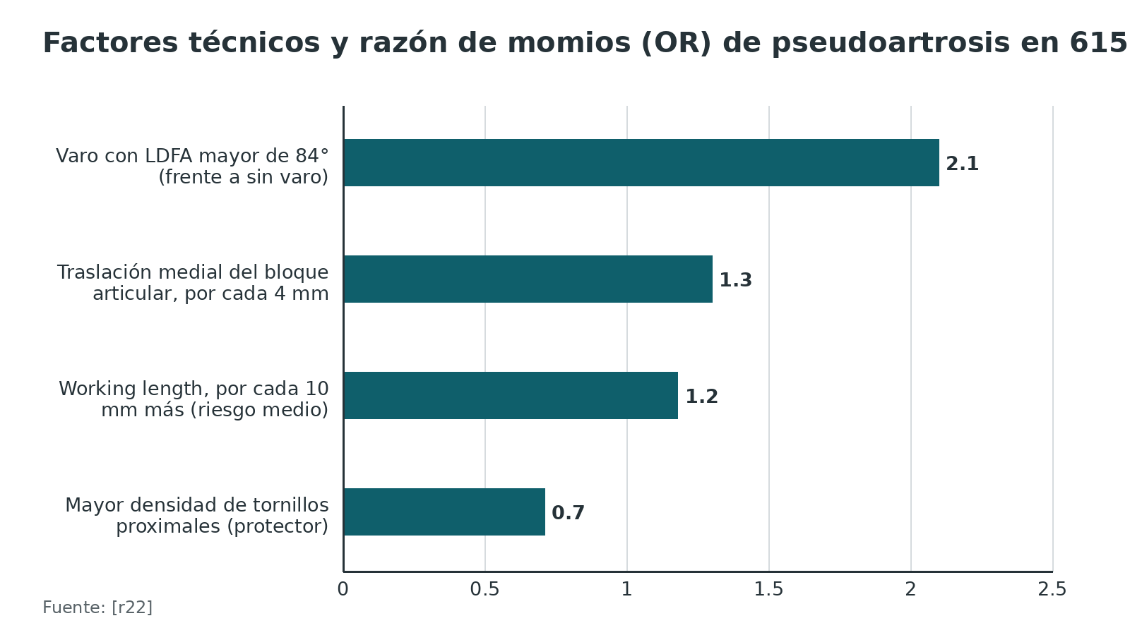
Referencias de este bloque
[r1] Perren SM. Evolution of the internal fixation of long bone fractures. The scientific basis of biological internal fixation: choosing a new balance between stability and biology. J Bone Joint Surg Br. 2002;84(8):1093-110. doi:10.1302/0301-620x.84b8.13752 (revision · acceso resumen) https://doi.org/10.1302/0301-620x.84b8.13752
[r2] Wagner M. General principles for the clinical use of the LCP. Injury. 2003;34 Suppl 2:B31-42. doi:10.1016/j.injury.2003.09.023 (revision · acceso resumen) https://doi.org/10.1016/j.injury.2003.09.023
[r3] Gautier E, Sommer C. Guidelines for the clinical application of the LCP. Injury. 2003;34 Suppl 2:B63-76. doi:10.1016/j.injury.2003.09.026 (revision · acceso resumen) https://doi.org/10.1016/j.injury.2003.09.026
[r5] Stoffel K, Dieter U, Stachowiak G, Gächter A, Kuster MS. Biomechanical testing of the LCP--how can stability in locked internal fixators be controlled? Injury. 2003;34 Suppl 2:B11-9. doi:10.1016/j.injury.2003.09.021 (serie · acceso resumen) https://doi.org/10.1016/j.injury.2003.09.021
[r6] Ahmad M, Nanda R, Bajwa AS, Candal-Couto J, Green S, Hui AC. Biomechanical testing of the locking compression plate: when does the distance between bone and implant significantly reduce construct stability? Injury. 2007;38(3):358-64. doi:10.1016/j.injury.2006.08.058 (serie · acceso resumen) https://doi.org/10.1016/j.injury.2006.08.058
[r13] Bel JC. Pitfalls and limits of locking plates. Orthop Traumatol Surg Res. 2019;105(1S):S103-S109. doi:10.1016/j.otsr.2018.04.031 (revision · acceso resumen) https://doi.org/10.1016/j.otsr.2018.04.031
[r14] MacLeod AR, Pankaj P. Pre-operative planning for fracture fixation using locking plates: device configuration and other considerations. Injury. 2018;49 Suppl 1:S12-S18. doi:10.1016/S0020-1383(18)30296-1 (revision · acceso resumen) https://doi.org/10.1016/S0020-1383(18)30296-1
[r22] Stockton DJ, O'Hara NN, Brodke DJ, McKibben N, Healey K, Goch A, et al. Technical Factors Contributing to Nonunion in Supracondylar Distal Femur Fractures Treated With Lateral Locked Plating: A Risk-Stratified Analysis. J Orthop Trauma. 2024;38(1):49-55. doi:10.1097/BOT.0000000000002680 (cohorte · acceso resumen) https://doi.org/10.1097/BOT.0000000000002680
[r23] Wagner RK, Janssen SJ, Cote M, Borgida JS, Tung WS, Kloen P, et al. Risk Factors for Nonunion Following Lateral Locked Plating of Distal Femoral Fractures: A Bayesian Analysis of 560 Patients. J Bone Joint Surg Am. 2026;108(3):235-243. doi:10.2106/JBJS.25.00498 (cohorte · acceso resumen) https://doi.org/10.2106/JBJS.25.00498
[r40] Lin CH, Chao CK, Tang YH, Lin J. Improving socket design to prevent difficult removal of locking screws. Injury. 2018;49(3):585-592. doi:10.1016/j.injury.2018.01.036 (serie · acceso resumen) https://doi.org/10.1016/j.injury.2018.01.036
[r41] Moses A, Foster C, Young P. Push Screw Technique: A Technical Trick to Optimize Coronal Reduction of Distal Femur Fractures. Cureus. 2025;17(9):e92143. doi:10.7759/cureus.92143 (serie · acceso abierto) https://doi.org/10.7759/cureus.92143
[r45] Lowe JB, Monazzam S, Walton B, Nelson E, Wolinsky PR. How to Use Fluoroscopic Imaging to Prevent Intraarticular Screw Perforation During Locked Plating of Proximal Humerus Fractures: A Cadaveric Study. J Orthop Trauma. 2015;29(10):e401-7. doi:10.1097/BOT.0000000000000333 (serie · acceso resumen) https://doi.org/10.1097/BOT.0000000000000333
[r46] Wung CH, Liu WC, Chiquiar L, Jupiter JB, Regazzoni P, dell'Oca AAF. Skyline view versus intraoperative 3D fluoroscopy for dorsal screw protrusion identification following volar plating in the treatment of distal radial fracture. J Orthop Surg Res. 2025;20(1):190. doi:10.1186/s13018-025-05573-x (cohorte · acceso resumen) https://doi.org/10.1186/s13018-025-05573-x
[r47] Strauss EJ, Schwarzkopf R, Kummer F, Egol KA. The current status of locked plating: the good, the bad, and the ugly. J Orthop Trauma. 2008;22(7):479-86. doi:10.1097/BOT.0b013e31817996d6 (revision · acceso resumen) https://doi.org/10.1097/BOT.0b013e31817996d6

Errores frecuentes y cómo evitarlos
Casi siempre que una placa bloqueada falla, el origen es que la configuración (placa, tornillos, distancia al hueso) no correspondía al patrón de fractura [r14]. En 4 casos de aflojamiento o rotura de una LCP, el problema no estuvo en el sistema sino en lo que se hizo con él: se eligió una placa o una técnica de fijación que no correspondía [r10]. Gardner y colaboradores agrupan las causas mecánicas en tres frentes: la reducción (malreducción), el implante (placa corta o poco resistente) y la rigidez de la construcción, que puede ser excesiva o insuficiente [r12].

Los dos caminos de la falla
- Demasiado rígida: el micromovimiento desaparece, el callo es escaso y aparece pseudoartrosis [r7][r9][r13].
- Demasiado flexible o sobrecargada: placa corta, working length largo en conminución, placa lejos del hueso; falla de fijación proximal, aflojamiento y rotura [r5][r6][r21][r10].

Errores uno por uno
- Malreducción y bloqueo antes de reducir. Una vez que los tornillos se bloquean, la posición queda fija; en fémur distal, el varo con LDFA de 84° o más se asoció con pseudoartrosis (OR 3,04) [r23], y la distracción del foco y la malalineación son complicaciones propias de la técnica bloqueada [r11].
- Llenar todos los orificios o dejar todo bloqueado. En 560 pacientes, la densidad de 0,60 o menos proximal al working length redujo las probabilidades de pseudoartrosis frente a 0,81 o más [r23]; 3 de 9 con montaje totalmente bloqueado sufrieron fractura peri-implante frente a 0 de 25 con un tornillo no bloqueado en la posición proximal [r44].
- Placa corta. La placa más corta se asoció con falla proximal del implante [r21].
- Perforación y cut-out de tornillos en epífisis esponjosa. En las fracturas epifisarias, los tornillos bloqueados pueden hacer cut-out o impactarse en el hueso esponjoso [r13]; en húmero proximal, la perforación y el cut-out secundarios predominan entre las complicaciones de tornillo y se ligan a mala calidad ósea [r32].
- Desbloqueo (aflojamiento o retracción del tornillo). Fue menos frecuente que la perforación, y se atribuyó a falla del mecanismo de bloqueo [r32]; también puede ocurrir el arrancamiento en bloque del implante y la fractura tardía en el extremo de la placa [r13].
- Retiro difícil. Hubo dificultad (soldadura en frío, cabeza desgastada) en 14 de 36 retiros de LISS (38,9 %) [r38]; el titanio forma rosca cruzada y soldadura en frío, y el zócalo hexagonal resbala con más facilidad [r40].
- Pensar que bloquear compensa una mala reducción o una mala planificación. No lo hace [r14][r12].
Tabla 7. Error, qué se ve y cómo se evita [r2] [r5] [r6] [r7] [r9] [r11] [r13] [r21] [r22] [r23] [r32] [r38] [r40] [r44] [r45] [r46]
Error | Qué se observa | Cómo se evita
Bloquear antes de reducir | Varo, traslación medial del bloque o distracción del foco [r22][r11] | Reducir y comprobar el alineamiento en fluoroscopia antes de bloquear [r2][r23]
Construcción demasiado rígida | Callo escaso, pseudoartrosis [r7][r9] | Puente suficiente, pocos tornillos, orificios vacíos junto al foco [r5][r23]
Placa corta o lejana | Falla proximal, aflojamiento, rotura [r21][r6] | Placa larga y distancia de 2 mm o menos [r6][r5]
Todo bloqueado | Fractura peri-implante en el extremo de la placa [r44][r13] | Considerar un tornillo no bloqueado proximal; evitar llenar todos los orificios [r44][r23]
Perforación articular por tornillo | Cut-out o penetración en epífisis [r32] | Varias proyecciones fluoroscópicas; tornillos de longitud medida [r45][r46]
Retiro difícil | Soldadura en frío, cabeza desgastada, 38,9 % de casos en una serie [r38] | Destornillador completamente asentado; prever fresas y extractores [r40][r38]

Figura 9. Razón de momios (OR) de pseudoartrosis en cohortes de fémur distal con placa bloqueada (OR mayor de 1 = más riesgo) [r20] [r23] [r22] [r24]
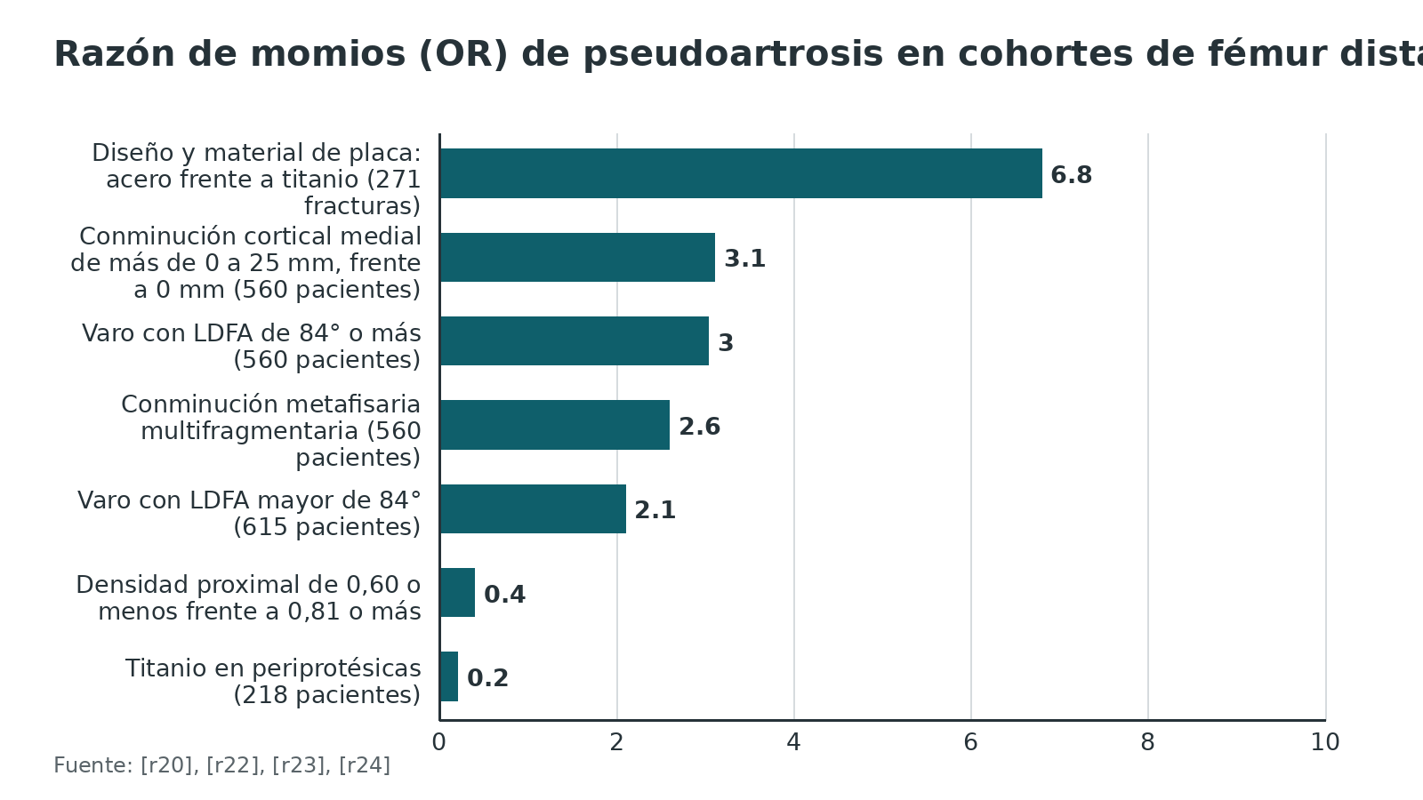
Referencias de este bloque
[r2] Wagner M. General principles for the clinical use of the LCP. Injury. 2003;34 Suppl 2:B31-42. doi:10.1016/j.injury.2003.09.023 (revision · acceso resumen) https://doi.org/10.1016/j.injury.2003.09.023
[r5] Stoffel K, Dieter U, Stachowiak G, Gächter A, Kuster MS. Biomechanical testing of the LCP--how can stability in locked internal fixators be controlled? Injury. 2003;34 Suppl 2:B11-9. doi:10.1016/j.injury.2003.09.021 (serie · acceso resumen) https://doi.org/10.1016/j.injury.2003.09.021
[r6] Ahmad M, Nanda R, Bajwa AS, Candal-Couto J, Green S, Hui AC. Biomechanical testing of the locking compression plate: when does the distance between bone and implant significantly reduce construct stability? Injury. 2007;38(3):358-64. doi:10.1016/j.injury.2006.08.058 (serie · acceso resumen) https://doi.org/10.1016/j.injury.2006.08.058
[r7] Bottlang M, Feist F. Biomechanics of far cortical locking. J Orthop Trauma. 2011;25 Suppl 1:S21-8. doi:10.1097/BOT.0b013e318207885b (revision · acceso resumen) https://doi.org/10.1097/BOT.0b013e318207885b
[r9] Lujan TJ, Henderson CE, Madey SM, Fitzpatrick DC, Marsh JL, Bottlang M. Locked plating of distal femur fractures leads to inconsistent and asymmetric callus formation. J Orthop Trauma. 2010;24(3):156-62. doi:10.1097/BOT.0b013e3181be6720 (cohorte · acceso resumen) https://doi.org/10.1097/BOT.0b013e3181be6720
[r10] Sommer C, Babst R, Müller M, Hanson B. Locking compression plate loosening and plate breakage: a report of four cases. J Orthop Trauma. 2004;18(8):571-7. doi:10.1097/00005131-200409000-00016 (serie · acceso resumen) https://doi.org/10.1097/00005131-200409000-00016
[r11] Haidukewych GJ, Ricci W. Locked plating in orthopaedic trauma: a clinical update. J Am Acad Orthop Surg. 2008;16(6):347-55. doi:10.5435/00124635-200806000-00007 (revision · acceso resumen) https://doi.org/10.5435/00124635-200806000-00007
[r12] Gardner MJ, Evans JM, Dunbar RP. Failure of fracture plate fixation. J Am Acad Orthop Surg. 2009;17(10):647-57. doi:10.5435/00124635-200910000-00007 (revision · acceso resumen) https://doi.org/10.5435/00124635-200910000-00007
[r13] Bel JC. Pitfalls and limits of locking plates. Orthop Traumatol Surg Res. 2019;105(1S):S103-S109. doi:10.1016/j.otsr.2018.04.031 (revision · acceso resumen) https://doi.org/10.1016/j.otsr.2018.04.031
[r14] MacLeod AR, Pankaj P. Pre-operative planning for fracture fixation using locking plates: device configuration and other considerations. Injury. 2018;49 Suppl 1:S12-S18. doi:10.1016/S0020-1383(18)30296-1 (revision · acceso resumen) https://doi.org/10.1016/S0020-1383(18)30296-1
[r20] Rodriguez EK, Zurakowski D, Herder L, Hall A, Walley KC, Weaver MJ, et al. Mechanical Construct Characteristics Predisposing to Non-union After Locked Lateral Plating of Distal Femur Fractures. J Orthop Trauma. 2016;30(8):403-8. doi:10.1097/BOT.0000000000000593 (cohorte · acceso resumen) https://doi.org/10.1097/BOT.0000000000000593
[r21] Ricci WM, Streubel PN, Morshed S, Collinge CA, Nork SE, Gardner MJ. Risk factors for failure of locked plate fixation of distal femur fractures: an analysis of 335 cases. J Orthop Trauma. 2014;28(2):83-9. doi:10.1097/BOT.0b013e31829e6dd0 (cohorte · acceso resumen) https://doi.org/10.1097/BOT.0b013e31829e6dd0
[r22] Stockton DJ, O'Hara NN, Brodke DJ, McKibben N, Healey K, Goch A, et al. Technical Factors Contributing to Nonunion in Supracondylar Distal Femur Fractures Treated With Lateral Locked Plating: A Risk-Stratified Analysis. J Orthop Trauma. 2024;38(1):49-55. doi:10.1097/BOT.0000000000002680 (cohorte · acceso resumen) https://doi.org/10.1097/BOT.0000000000002680
[r23] Wagner RK, Janssen SJ, Cote M, Borgida JS, Tung WS, Kloen P, et al. Risk Factors for Nonunion Following Lateral Locked Plating of Distal Femoral Fractures: A Bayesian Analysis of 560 Patients. J Bone Joint Surg Am. 2026;108(3):235-243. doi:10.2106/JBJS.25.00498 (cohorte · acceso resumen) https://doi.org/10.2106/JBJS.25.00498
[r24] Wagner RK, van Duuren D, Borgida JS, Gregg AT, Musick AN, Tung WS, et al. Risk Factors for Nonunion After Lateral Locked Plating of Periprosthetic Distal Femur Fractures. J Orthop Trauma. 2025;39(8):440-445. doi:10.1097/BOT.0000000000003001 (cohorte · acceso resumen) https://doi.org/10.1097/BOT.0000000000003001
[r32] Panagiotopoulou VC, Varga P, Richards RG, Gueorguiev B, Giannoudis PV. Late screw-related complications in locking plating of proximal humerus fractures: A systematic review. Injury. 2019;50(12):2176-2195. doi:10.1016/j.injury.2019.11.002 (RS-MA · acceso resumen) https://doi.org/10.1016/j.injury.2019.11.002
[r38] Suzuki T, Smith WR, Stahel PF, Morgan SJ, Baron AJ, Hak DJ. Technical problems and complications in the removal of the less invasive stabilization system. J Orthop Trauma. 2010;24(6):369-73. doi:10.1097/BOT.0b013e3181c29bf5 (cohorte · acceso resumen) https://doi.org/10.1097/BOT.0b013e3181c29bf5
[r40] Lin CH, Chao CK, Tang YH, Lin J. Improving socket design to prevent difficult removal of locking screws. Injury. 2018;49(3):585-592. doi:10.1016/j.injury.2018.01.036 (serie · acceso resumen) https://doi.org/10.1016/j.injury.2018.01.036
[r44] Meyer AP, Large TM. Early peri-implant fractures after distal femur fracture locked plating? Eur J Orthop Surg Traumatol. 2023;33(5):2081-2089. doi:10.1007/s00590-022-03398-6 (cohorte · acceso resumen) https://doi.org/10.1007/s00590-022-03398-6
[r45] Lowe JB, Monazzam S, Walton B, Nelson E, Wolinsky PR. How to Use Fluoroscopic Imaging to Prevent Intraarticular Screw Perforation During Locked Plating of Proximal Humerus Fractures: A Cadaveric Study. J Orthop Trauma. 2015;29(10):e401-7. doi:10.1097/BOT.0000000000000333 (serie · acceso resumen) https://doi.org/10.1097/BOT.0000000000000333
[r46] Wung CH, Liu WC, Chiquiar L, Jupiter JB, Regazzoni P, dell'Oca AAF. Skyline view versus intraoperative 3D fluoroscopy for dorsal screw protrusion identification following volar plating in the treatment of distal radial fracture. J Orthop Surg Res. 2025;20(1):190. doi:10.1186/s13018-025-05573-x (cohorte · acceso resumen) https://doi.org/10.1186/s13018-025-05573-x

Complicaciones: tasas y qué se puede hacer

Húmero proximal con placa bloqueada
En una revisión de 12 estudios (514 pacientes, seguimiento de al menos 18 meses) hubo complicaciones en 49 % si se cuenta la mala unión en varo y en 33 % si no se cuenta, con 14 % de reoperación; las más frecuentes fueron la mala unión en varo (16 %), la necrosis avascular (10 %), la perforación articular del tornillo (8 %), el pinzamiento subacromial (6 %) y la infección (4 %) [r31]. En otra revisión de 100 estudios, un tercio de los casos (33 %) tuvo alguna complicación; de todas ellas, 11 % se debió a los tornillos, en su mayoría perforaciones o cut-out tardíos ligados a hueso de mala calidad [r32].

Fractura peri-implante
En una serie de 42 fracturas de fémur distal con placa lateral bloqueada, el riesgo de fractura peri-implante fue 7,1 % (3 de 42), y se concentró en los montajes totalmente bloqueados (3 de 9); de las 3 fracturas, 2 ocurrieron en los 2 únicos pacientes con tornillos FCL en toda la diáfisis [r44]. Es una serie pequeña y retrospectiva [r44]. Los tornillos rígidos reparten mal las tensiones y pueden explicar una fractura por estrés en el tornillo final [r7].

Pseudoartrosis y reoperación
Véase el pronóstico: entre 6 % y 20 % en fémur distal [r23].

Retiro del implante
En 33 pacientes (36 extremidades, 349 tornillos) con retiro de placa LISS, hubo dificultad con 37 tornillos (10,6 %) en 14 casos (38,9 %); el tiempo operatorio medio fue 71,3 minutos, y se necesitaron fresas de carburo o diamante, cortadores de pernos o, en 6 casos, arrancar la placa haciendo palanca con 10 tornillos aún unidos [r38]. En un estudio más reciente de 72 retiros de placa de fémur distal, la dificultad fue similar con acero (13 %) y con titanio (12 %) [r39]. El zócalo hexagonal es el más propenso a resbalar, y el titanio forma rosca cruzada y soldadura en frío [r40].

Costo y partes blandas
Un montaje bloqueado triplica típicamente el costo de uno no bloqueado equivalente [r11]. El perfil más alto de la placa exige cuidar las partes blandas (práctica habitual / opinión experta).
Figura 10. Húmero proximal con placa bloqueada: complicaciones más frecuentes (% de pacientes) [r31]
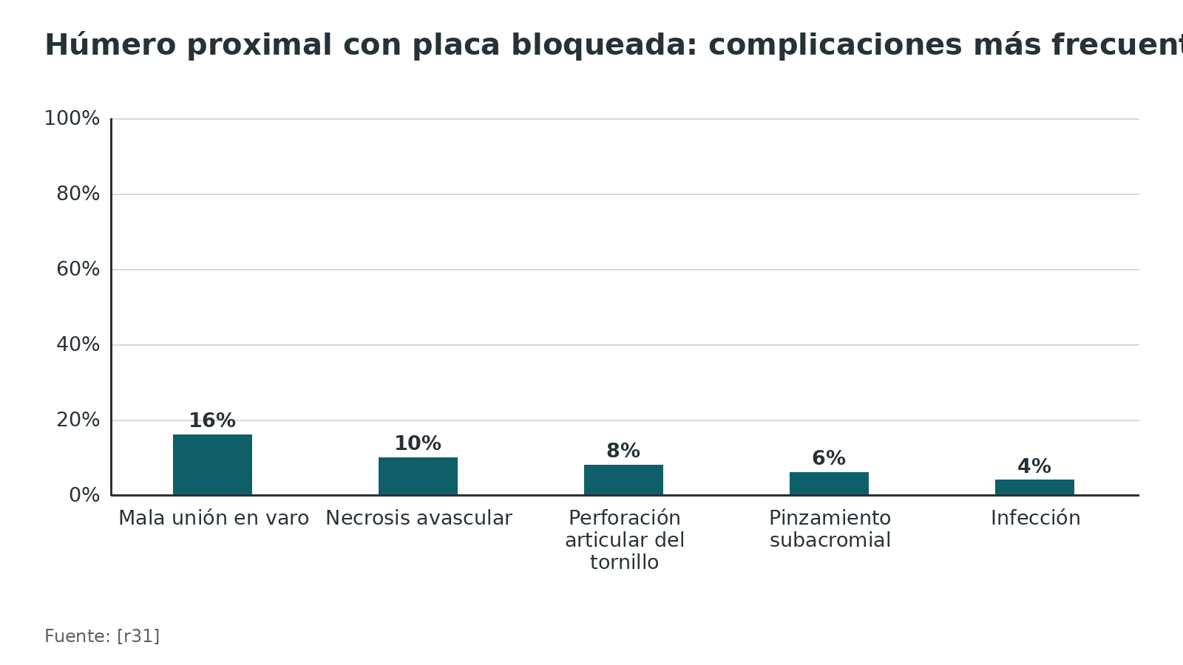
Figura 11. Dificultad para retirar el implante en fémur distal o tibia (%) [r38] [r39]
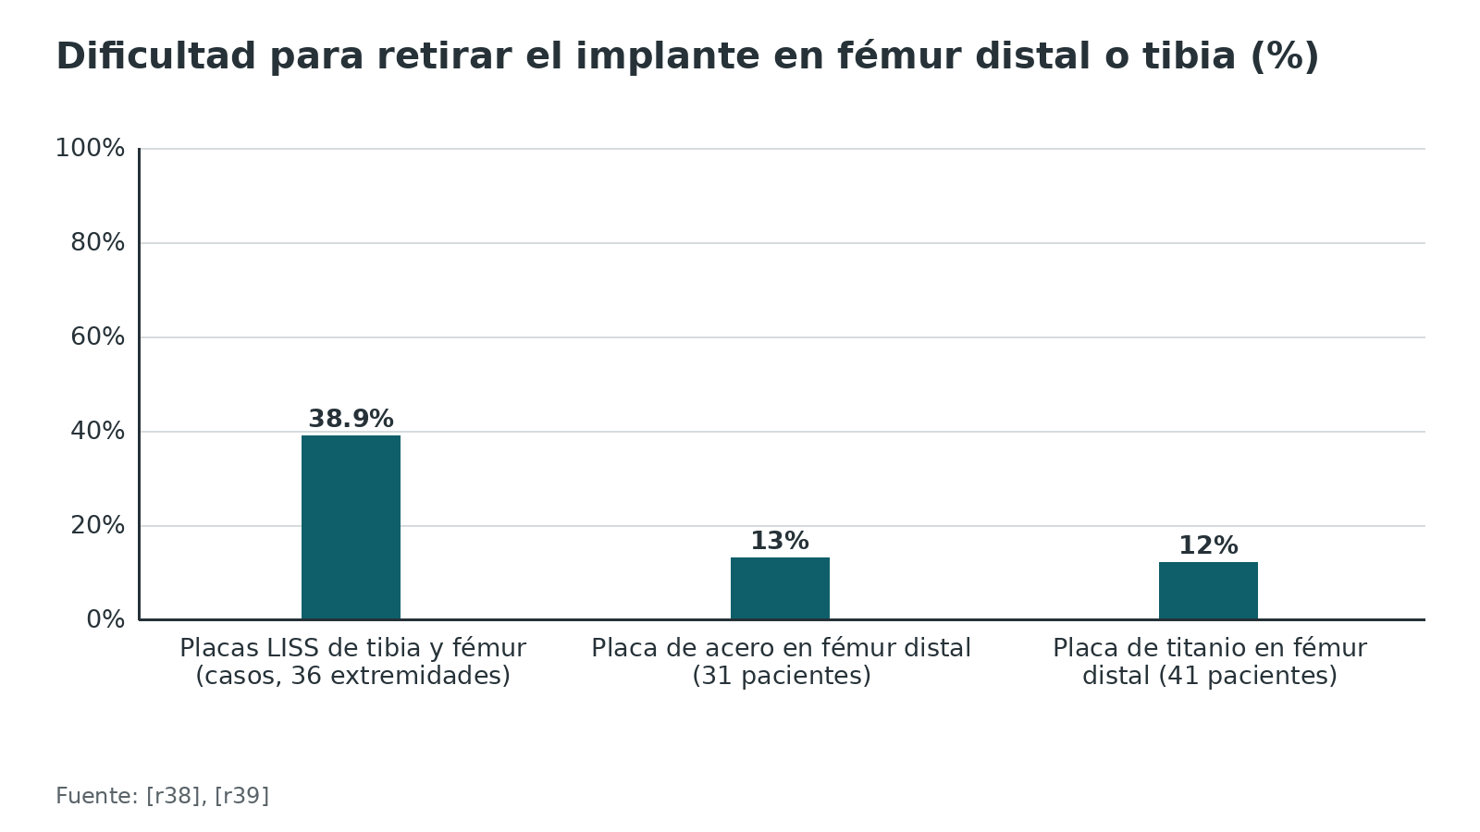
Referencias de este bloque
[r7] Bottlang M, Feist F. Biomechanics of far cortical locking. J Orthop Trauma. 2011;25 Suppl 1:S21-8. doi:10.1097/BOT.0b013e318207885b (revision · acceso resumen) https://doi.org/10.1097/BOT.0b013e318207885b
[r11] Haidukewych GJ, Ricci W. Locked plating in orthopaedic trauma: a clinical update. J Am Acad Orthop Surg. 2008;16(6):347-55. doi:10.5435/00124635-200806000-00007 (revision · acceso resumen) https://doi.org/10.5435/00124635-200806000-00007
[r23] Wagner RK, Janssen SJ, Cote M, Borgida JS, Tung WS, Kloen P, et al. Risk Factors for Nonunion Following Lateral Locked Plating of Distal Femoral Fractures: A Bayesian Analysis of 560 Patients. J Bone Joint Surg Am. 2026;108(3):235-243. doi:10.2106/JBJS.25.00498 (cohorte · acceso resumen) https://doi.org/10.2106/JBJS.25.00498
[r31] Sproul RC, Iyengar JJ, Devcic Z, Feeley BT. A systematic review of locking plate fixation of proximal humerus fractures. Injury. 2011;42(4):408-13. doi:10.1016/j.injury.2010.11.058 (RS-MA · acceso resumen) https://doi.org/10.1016/j.injury.2010.11.058
[r32] Panagiotopoulou VC, Varga P, Richards RG, Gueorguiev B, Giannoudis PV. Late screw-related complications in locking plating of proximal humerus fractures: A systematic review. Injury. 2019;50(12):2176-2195. doi:10.1016/j.injury.2019.11.002 (RS-MA · acceso resumen) https://doi.org/10.1016/j.injury.2019.11.002
[r38] Suzuki T, Smith WR, Stahel PF, Morgan SJ, Baron AJ, Hak DJ. Technical problems and complications in the removal of the less invasive stabilization system. J Orthop Trauma. 2010;24(6):369-73. doi:10.1097/BOT.0b013e3181c29bf5 (cohorte · acceso resumen) https://doi.org/10.1097/BOT.0b013e3181c29bf5
[r39] Tayyebi H, Frane N, Greenstein V, Vohra A, Hui C, McKee M, et al. Evaluation of Implant Removal Difficulty in Distal Femur Fractures: A Comparison between Stainless Steel and Titanium Locking Compression Plate. Arch Bone Jt Surg. 2026;14(4):3037-3312. PMID 42246012 (cohorte · acceso resumen) https://pubmed.ncbi.nlm.nih.gov/42246012/
[r40] Lin CH, Chao CK, Tang YH, Lin J. Improving socket design to prevent difficult removal of locking screws. Injury. 2018;49(3):585-592. doi:10.1016/j.injury.2018.01.036 (serie · acceso resumen) https://doi.org/10.1016/j.injury.2018.01.036
[r44] Meyer AP, Large TM. Early peri-implant fractures after distal femur fracture locked plating? Eur J Orthop Surg Traumatol. 2023;33(5):2081-2089. doi:10.1007/s00590-022-03398-6 (cohorte · acceso resumen) https://doi.org/10.1007/s00590-022-03398-6

Pronóstico: consolidación, reoperación y factores que lo predicen

Cuánto se espera y qué lo cambia
En 615 pacientes de fémur distal con placa lateral bloqueada, la pseudoartrosis con cirugía fue 2 % en el grupo de riesgo bajo, 4 % en el medio y 14 % en el alto [r22]. En 283 fracturas, el riesgo de pseudoartrosis con intervención fue 4 % sin ningún factor de riesgo (con titanio) y 96 % con todos presentes (obesidad, fractura abierta, infección y placa de acero); con acero, la obesidad sola aportó 44 % y la infección sola 66 % [r19]. Es un modelo de una cohorte retrospectiva, no una calculadora validada [r19].
Los factores que se repiten en las cohortes son la fractura abierta, la infección, la diabetes, el tabaquismo, la obesidad, la conminución metafisaria o medial, el varo y la placa de acero frente al titanio [r19][r21][r23][r24]. De ellos, los que controla el cirujano son sobre todo la reducción y el diseño de la construcción [r22].

Lo que se sabe de otras regiones
- Clavícula diafisaria: unión en 13,0 semanas con placa bloqueada y 17,5 con no bloqueada, con Constant final similar [r35].
- Radio distal: PRWE (menor es mejor) de 11,3 con placa bloqueada y 8,3 con agujas a 5 años, sin diferencia clínicamente relevante [r37].
- FCL: en las cohortes de fémur distal con FCL la consolidación radiológica fue 78,2 % a los 6 meses y la tasa de revisión 7,2 % [r26].

Reoperación
En fémur distal, 19 % de 335 fracturas requirieron reoperación para consolidar, incluidos 30 injertos planificados tras fractura abierta [r21], y 9,6 % de 560 [r23]; en periprotésicas, 9,2 % [r24].
Figura 12. Pseudoartrosis con cirugía según el grupo de riesgo (615 fracturas de fémur distal, placa lateral bloqueada) [r22]
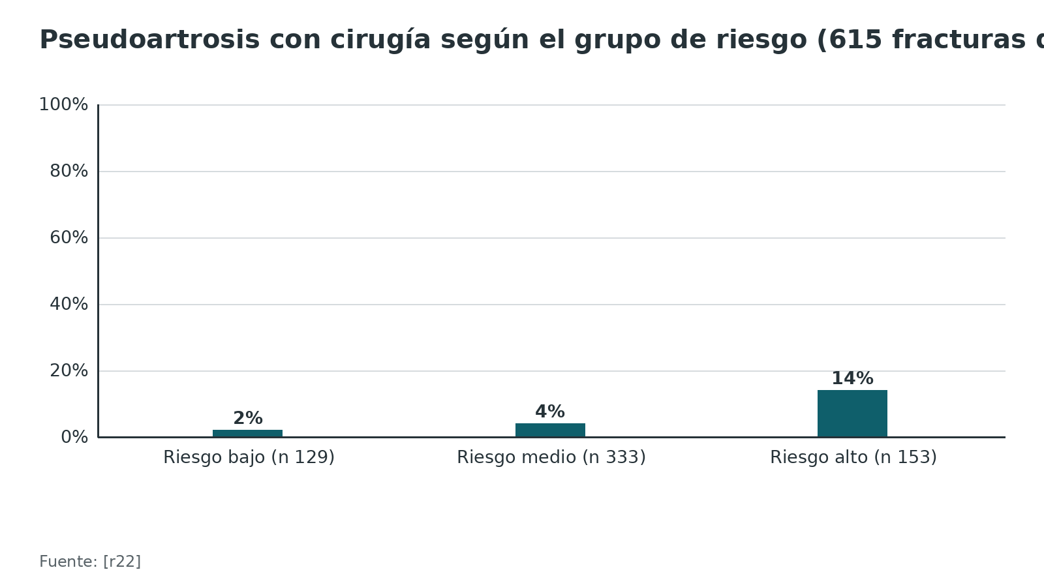
Figura 13. Riesgo predicho de pseudoartrosis con cirugía según los factores presentes (modelo de 283 fracturas) [r19]
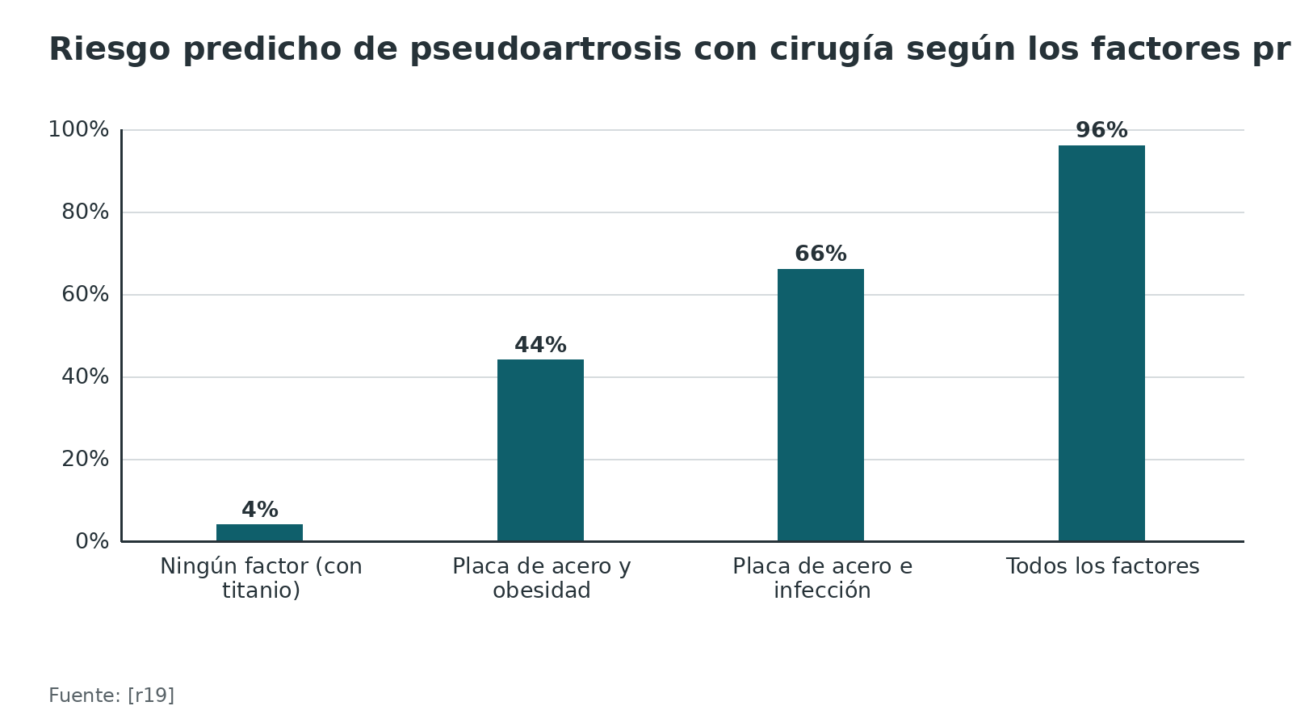
Referencias de este bloque
[r19] Rodriguez EK, Boulton C, Weaver MJ, Herder LM, Morgan JH, Chacko AT, et al. Predictive factors of distal femoral fracture nonunion after lateral locked plating: a retrospective multicenter case-control study of 283 fractures. Injury. 2014;45(3):554-9. doi:10.1016/j.injury.2013.10.042 (cohorte · acceso resumen) https://doi.org/10.1016/j.injury.2013.10.042
[r21] Ricci WM, Streubel PN, Morshed S, Collinge CA, Nork SE, Gardner MJ. Risk factors for failure of locked plate fixation of distal femur fractures: an analysis of 335 cases. J Orthop Trauma. 2014;28(2):83-9. doi:10.1097/BOT.0b013e31829e6dd0 (cohorte · acceso resumen) https://doi.org/10.1097/BOT.0b013e31829e6dd0
[r22] Stockton DJ, O'Hara NN, Brodke DJ, McKibben N, Healey K, Goch A, et al. Technical Factors Contributing to Nonunion in Supracondylar Distal Femur Fractures Treated With Lateral Locked Plating: A Risk-Stratified Analysis. J Orthop Trauma. 2024;38(1):49-55. doi:10.1097/BOT.0000000000002680 (cohorte · acceso resumen) https://doi.org/10.1097/BOT.0000000000002680
[r23] Wagner RK, Janssen SJ, Cote M, Borgida JS, Tung WS, Kloen P, et al. Risk Factors for Nonunion Following Lateral Locked Plating of Distal Femoral Fractures: A Bayesian Analysis of 560 Patients. J Bone Joint Surg Am. 2026;108(3):235-243. doi:10.2106/JBJS.25.00498 (cohorte · acceso resumen) https://doi.org/10.2106/JBJS.25.00498
[r24] Wagner RK, van Duuren D, Borgida JS, Gregg AT, Musick AN, Tung WS, et al. Risk Factors for Nonunion After Lateral Locked Plating of Periprosthetic Distal Femur Fractures. J Orthop Trauma. 2025;39(8):440-445. doi:10.1097/BOT.0000000000003001 (cohorte · acceso resumen) https://doi.org/10.1097/BOT.0000000000003001
[r26] Alotaibi MN, Alharran AM, Mohammed Osman Abdalla R, Altuwaijri RA, Allehaimeed IS, Alsugair RA, et al. Clinical outcomes of far cortical locking constructs in distal femur fractures: a systematic review and meta-analysis. Eur J Orthop Surg Traumatol. 2025;36(1):21. doi:10.1007/s00590-025-04608-7 (RS-MA · acceso resumen) https://doi.org/10.1007/s00590-025-04608-7
[r35] Uchiyama Y, Handa A, Omi H, Hashimoto H, Shimpuku E, Imai T, et al. Locking versus nonlocking superior plate fixations for displaced midshaft clavicle fractures: A prospective randomized trial comparing clinical and radiografic results. J Orthop Sci. 2021;26(6):1094-1099. doi:10.1016/j.jos.2020.09.017 (ECA · acceso resumen) https://doi.org/10.1016/j.jos.2020.09.017
[r37] Costa ML, Achten J, Rangan A, Lamb SE, Parsons NR. Percutaneous fixation with Kirschner wires versus volar locking-plate fixation in adults with dorsally displaced fracture of distal radius: five-year follow-up of a randomized controlled trial. Bone Joint J. 2019;101-B(8):978-983. doi:10.1302/0301-620X.101B8.BJJ-2018-1285.R1 (ECA · acceso resumen) https://doi.org/10.1302/0301-620X.101B8.BJJ-2018-1285.R1

Rehabilitación y carga
Cuándo y cuánto cargar depende de qué fractura se fijó y con qué montaje [r13]. No hay un protocolo único respaldado por evidencia de alta calidad: la revisión sistemática disponible pide estudios prospectivos de mejor calidad [r43].
En pacientes de 60 años o más con fractura de fémur distal tratada con placa lateral bloqueada o clavo retrógrado, una revisión sistemática de 16 estudios no halló diferencias en complicaciones entre carga temprana y diferida, aunque los estudios eran de baja calidad y heterogéneos [r43]. Los plazos concretos de carga por tipo de fractura: sin dato verificable en las fuentes revisadas; se siguen las indicaciones del tutor y del cirujano que operó.
En el periprotésico, el clavo permitió carga completa antes que la placa en las series revisadas (7,6 frente a 15,8 semanas) [r29]; como casi todas eran series retrospectivas, puede pesar más el protocolo que el implante (interpretación de esta guía).
Referencias de este bloque
[r13] Bel JC. Pitfalls and limits of locking plates. Orthop Traumatol Surg Res. 2019;105(1S):S103-S109. doi:10.1016/j.otsr.2018.04.031 (revision · acceso resumen) https://doi.org/10.1016/j.otsr.2018.04.031
[r29] Shah JK, Szukics P, Gianakos AL, Liporace FA, Yoon RS. Equivalent union rates between intramedullary nail and locked plate fixation for distal femur periprosthetic fractures - a systematic review. Injury. 2020;51(4):1062-1068. doi:10.1016/j.injury.2020.02.043 (RS-MA · acceso resumen) https://doi.org/10.1016/j.injury.2020.02.043
[r43] Wardle B, Lynch JT, Staniforth T, Ward T, Smith P. Weightbearing versus non-weight bearing in geriatric distal femoral fractures: a systematic review and meta-analysis. Eur J Trauma Emerg Surg. 2024;50(6):2807-2818. doi:10.1007/s00068-024-02550-7 (RS-MA · acceso resumen) https://doi.org/10.1007/s00068-024-02550-7

Perlas y trampas

Perlas
- Como la estabilidad no depende de la fricción, no hace falta contornear con exactitud; así se evita desplazar la fractura por un contorneado imperfecto [r2].
- Placa larga para descargar la placa; working length amplio para descargar los tornillos. Con ambas cosas, pocos tornillos alcanzan [r3].
- En peroné distal, 18 estudios y 4243 fracturas no mostraron mejor consolidación ni menos complicaciones con placa bloqueada (OR 0,71 y 1,11) [r34]: usa el implante más simple que alcance.
- En clavícula diafisaria, un ECA halló consolidación más rápida con placa bloqueada (13,0 frente a 17,5 semanas) pero el mismo puntaje de Constant [r35]: la diferencia fue radiográfica y no se tradujo en mejor función.
- La técnica del tornillo de empuje (un tornillo bloqueado corto sin perforar, proximal a la conminución) ayuda a medializar la diáfisis en la placa lateral de fémur distal, pero solo tiene respaldo de una serie de casos [r41].
- La fluoroscopia puede no ver un tornillo que perforó la articulación: en húmeros de cadáver la sensibilidad promedio fue 55 %, aunque nunca dio falsos positivos [r45].

Trampas
- Llenar todos los orificios 'por seguridad': en 560 pacientes, una densidad de tornillos de 0,60 o menos proximal al working length redujo las probabilidades de pseudoartrosis frente a 0,81 o más (OR 0,40), aunque el efecto varió en los análisis de sensibilidad [r23].
- Bloquear antes de reducir: el tornillo bloqueado consolida la posición, buena o mala; la distracción del foco y la malalineación son complicaciones propias de la técnica bloqueada [r11].
- Usar la placa bloqueada como si compensara una fractura mal reducida o una construcción demasiado rígida: la mayoría de las fallas se explican por configuración inadecuada para el patrón de fractura [r14][r12].
- Esperar un callo simétrico y abundante: en fémur distal con placa bloqueada hubo callo deficiente (20 mm2 o menos) en 52 % de las fracturas a las 6 semanas y en 37 % a las 24 semanas [r9].
- Operar sin pensar en el retiro: los tornillos bloqueados pueden soldarse en frío o desgastar su cabeza [r40][r38], y la dificultad de retiro fue similar con acero y con titanio (13 % y 12 %) [r39].
- Suponer que más caro significa mejor: un montaje bloqueado suele costar el triple, y una revisión lo reserva para las fracturas que van mal sin bloqueo [r11].

Preguntas de autoevaluación
1. ¿De dónde sale la estabilidad de una placa convencional?
a) De la fricción entre la placa y el hueso al apretar los tornillos
b) Del bloqueo del tornillo en el orificio de la placa
c) Del callo que se forma en el foco
d) De la separación entre placa y hueso
Respuesta: a. En la placa convencional los tornillos aprietan la placa contra el hueso y la estabilidad resulta de la fricción entre ambos [r2]. En la bloqueada, en cambio, el tornillo se traba en la placa y forma una construcción de ángulo fijo [r47].
2. ¿Qué afirmación sobre la placa bloqueada es correcta?
a) Necesita contacto íntimo con el hueso para ser estable
b) No necesita tocar el hueso y no exige un contorneado exacto
c) Siempre produce consolidación sin callo
d) Comprime el foco al bloquear los tornillos
Respuesta: b. El bloqueo reduce las fuerzas de compresión sobre el hueso y la placa no necesita tocarlo; además no hace falta un contorneado exacto, lo que evita desplazar la fractura por una placa mal adaptada [r2]. Se busca estabilidad relativa y callo, no compresión [r1].
3. Según la revisión biomecánica de Egol y colaboradores, ¿en cuál situación las placas convencionales siguen siendo de elección?
a) Fractura metafisaria en hueso osteoporótico
b) Fractura muy conminuta que se va a puentear
c) Fractura periarticular que exige reducción anatómica perfecta
d) Placa que no puede ponerse del lado de tensión
Respuesta: c. Las placas convencionales siguen siendo de elección en fracturas periarticulares que exigen reducción anatómica perfecta y en ciertas pseudoartrosis que requieren más estabilidad; las otras opciones son indicaciones crecientes de la placa bloqueada [r4].
4. En el modelo mecánico de Stoffel, ¿qué aportó pasar de 3 a más tornillos por fragmento a la rigidez axial?
a) Un aumento importante
b) Poco o nada
c) Una disminución
d) No se midió
Respuesta: b. Más de 3 tornillos por fragmento aportaron poco a la rigidez axial, y 4 tornillos no aumentaron la rigidez torsional; la posición del tercer tornillo cambió la rigidez axial pero no la torsional, que dependió del número de tornillos [r5].
5. En el modelo de húmero con brecha de 10 mm, ¿a qué distancia del hueso la LCP rindió peor?
a) Pegada al hueso
b) A 2 mm
c) A 5 mm
d) Rindió igual a todas las distancias
Respuesta: c. A 5 mm del hueso la LCP tuvo mayor deformación plástica y falló con cargas menores; a 2 mm o menos rindió de forma comparable a la DCP, y los autores recomiendan una distancia de 2 mm o menos [r6].
6. En 615 pacientes con fractura de fémur distal y placa bloqueada lateral, ¿qué factor controlado por el cirujano se asoció con una razón de momios de 2,1 para pseudoartrosis?
a) Varo con ángulo femoral distal lateral mayor de 84°
b) Usar titanio en lugar de acero
c) Colocar más tornillos proximales
d) Una placa de 13 orificios
Respuesta: a. El varo con ángulo femoral distal lateral mayor de 84° se asoció con 2,1 veces las probabilidades de pseudoartrosis (IC 95 % 1,1-4,2); la traslación medial del bloque articular también las aumentó [r22].
7. ¿Qué concluye el metaanálisis de fracturas de peroné distal sobre placa bloqueada frente a no bloqueada?
a) La bloqueada consolida mucho mejor
b) La no bloqueada tiene el doble de complicaciones
c) No hay beneficio claro de elegir la bloqueada
d) La bloqueada solo sirve en menores de 55 años
Respuesta: c. Con 18 estudios y 4243 fracturas, la consolidación (OR 0,71) y las complicaciones (OR 1,11) no difirieron, y la función tampoco; los autores no hallaron un beneficio claro de la placa bloqueada [r34].
8. Un colega dice que el acero causa pseudoartrosis porque en 271 fracturas fue 41 % frente a 10 % con titanio. ¿Qué respuesta es más prudente?
a) Tiene razón, el material es causal
b) Es una asociación observacional y otra cohorte de 615 pacientes no encontró asociación con el material
c) El material nunca importa
d) Solo importa en fracturas abiertas
Respuesta: b. Las cohortes retrospectivas hallaron asociación entre acero y pseudoartrosis [r20][r19], pero en 615 pacientes de 10 centros el material no se asoció con pseudoartrosis [r22]; además el material suele ir ligado a un diseño de placa distinto, así que no se puede atribuir el efecto al metal solo [r20].
9. En la serie de retiro de placas LISS, ¿en qué proporción de los casos hubo dificultad con algún tornillo?
a) 38,9 %
b) 3,9 %
c) 0 %
d) 100 %
Respuesta: a. Hubo dificultad con 37 tornillos (10,6 %) en 14 casos (38,9 %); la soldadura en frío o el desgaste de la cabeza fue frecuente y a veces se necesitaron fresas o cortadores [r38].
10. En húmeros de cadáver, ¿cuál fue la sensibilidad promedio de la fluoroscopia para la perforación articular de un tornillo y su especificidad?
a) Sensibilidad 55 % y especificidad 100 %
b) Sensibilidad 100 % y especificidad 55 %
c) Sensibilidad 90 % y especificidad 90 %
d) Sensibilidad 20 % y especificidad 20 %
Respuesta: a. No hubo falsos positivos (especificidad 100 %), pero la sensibilidad promedio fue 55 % y varió de 0 % a 100 % según la proyección y la posición del tornillo; con 9 proyecciones se llegó a 100 % en 8 de 9 localizaciones [r45].
11. En el ensayo aleatorizado de fijación cortical lejana frente a tornillos estándar en fémur distal (193 pacientes), ¿cuál fue el resultado?
a) FCL claramente superior en consolidación
b) Sin diferencia significativa en el resultado compuesto a 3 meses
c) Estándar claramente superior
d) No pudo analizarse
Respuesta: b. La razón de victorias fue 1,18 (IC 95 % 0,77-1,79; p 0,45), con FCL mejor en 51 % de las comparaciones, y la consolidación radiográfica no difirió [r25].
12. En la placa lateral de fémur distal, ¿cuál es una forma de evitar el 'golf club' descrita en la literatura?
a) Bloquear todos los tornillos proximales primero
b) Fluoroscopia mientras se traen tornillos no bloqueados y parar al lograr la alineación, o un tornillo de empuje
c) Usar siempre una placa más corta
d) Omitir la fluoroscopia
Respuesta: b. Se describe usar tornillos corticales no bloqueados con fluoroscopia intermitente y detenerse cuando la alineación es correcta, completando con bloqueados si la placa no queda pegada; y, como serie de casos, el tornillo de empuje bloqueado corto proximal a la conminución [r41]. Bloquear antes de comprobar la alineación fija la posición, buena o mala [r11].

Lectura recomendada
- AO Surgery Reference: Fémur distal (lectura recomendada) (lectura): https://surgeryreference.aofoundation.org/orthopedic-trauma/adult-trauma/distal-femur
- AO Surgery Reference: Húmero proximal (lectura recomendada) (lectura): https://surgeryreference.aofoundation.org/orthopedic-trauma/adult-trauma/proximal-humerus
- AO Surgery Reference: Diáfisis femoral (lectura recomendada) (lectura): https://surgeryreference.aofoundation.org/orthopedic-trauma/adult-trauma/femoral-shaft
- AO Surgery Reference: Antebrazo distal (lectura recomendada) (lectura): https://surgeryreference.aofoundation.org/orthopedic-trauma/adult-trauma/distal-forearm
- AAOS: guía de práctica clínica de fracturas del radio distal (lectura recomendada) (lectura): https://www.aaos.org/drfcpg
- Avances en dinamización de la fijación con placa, acceso abierto (Bottlang et al., 2024) (lectura): https://pmc.ncbi.nlm.nih.gov/articles/PMC11122042/
- Técnica del tornillo de empuje en fémur distal, acceso abierto (Moses et al., 2025) (lectura): https://pmc.ncbi.nlm.nih.gov/articles/PMC12428176/
- Minimally Invasive Plate Osteosynthesis: interview with the editors (AO Foundation) (video): https://www.youtube.com/watch?v=BMTAWIgLqoQ
- Risk Factors for Failure of Locked Plate Fixation of Distal Femur Fractures, Dr. Ricci (AO Trauma North America) (video): https://www.youtube.com/watch?v=i7tGJQBqQpM
- AO Principles of Fracture Management: Thomas Rüedi interview (AO Foundation) (video): https://www.youtube.com/watch?v=vJ3zB7mNpBg

Palabras clave
placa bloqueada · LCP · estabilidad angular · ángulo fijo · fijador interno · placa puente · placa de compresión · fijación híbrida · longitud de trabajo · working length · plate span ratio · densidad de tornillos · distancia placa-hueso · tornillo monocortical · tornillo bicortical · fijación cortical lejana · placa activa · dinamización · estabilidad relativa · MIPO · reducción indirecta · pseudoartrosis por rigidez · falla de implante · fractura periprotésica · hueso osteoporótico · retiro de tornillos bloqueados · soldadura en frío · golf club · micromovimiento

Para recordar
- Convencional: estabilidad por fricción placa-hueso. Bloqueada: fijador interno de ángulo fijo [r2][r47].
- Bloquear fija la posición que ya tiene la fractura: reduce primero, bloquea después [r2][r41].
- Puente: placa larga, pocos tornillos y orificios vacíos junto al foco [r3][r5].
- Más de 3 tornillos por fragmento casi no suman rigidez axial [r5].
- Placa a 5 mm del hueso falló con menos carga que a 2 mm o menos [r6].
- Varo (LDFA de 84° o más): OR 3,04 de pseudoartrosis en 560 pacientes [r23].
- Muy rígida suprime el callo; muy flexible compromete la consolidación [r13][r7].
- Retiro difícil en 38,9 % de los casos de una serie de placas LISS [r38].

Caso de staff
Caso didáctico, inventado como tal; no corresponde a un paciente real.

Caso de staff: fémur distal con placa bloqueada que no consolida
Caso didáctico inventado, sin datos de pacientes reales. Mujer de 74 años, diabética, con IMC de 33 y osteoporosis, no fumadora, que cae de su altura y sufre una fractura supracondílea de fémur distal conminuta en la metáfisis, sin compromiso articular. Se opera en otro centro con una placa lateral bloqueada de acero de 13 orificios; el informe describe todos los orificios proximales ocupados con tornillos bloqueados, bicorticales, y no registra una comprobación del alineamiento coronal antes de bloquear. A las 16 semanas persiste dolor al cargar, no hay callo visible en la cortical lateral y la radiografía muestra un ángulo femoral distal lateral de 88°.

Preguntas para discutir
1. ¿Qué factores de riesgo de pseudoartrosis tiene esta paciente y cuáles pudo haber controlado el cirujano?
2. ¿Qué características de la construcción te preocupan desde el punto de vista de la rigidez?
3. ¿Qué datos pedirías antes de decidir el siguiente paso?
4. ¿Qué harías distinto en una cirugía inicial en un caso así?

Resolución
Obesidad, conminución metafisaria, varo y placa de acero se asociaron con pseudoartrosis en las cohortes de fémur distal [r19][r23], y la diabetes con reoperación para consolidar [r21]; de ellos, el cirujano controla sobre todo la reducción y el diseño de la construcción [r22]. En 560 pacientes, llenar los orificios proximales con una densidad de 0,81 o más se asoció con más pseudoartrosis que 0,60 o menos [r23], y una construcción totalmente bloqueada se asoció con fractura peri-implante en una serie pequeña [r44]. Un ángulo femoral distal lateral de 84° o más, como los 88° de esta paciente, es el umbral de varo que usó esa cohorte y se asoció con pseudoartrosis [r23]. Antes de decidir conviene descartar infección y evaluar el huésped, y se valora la revisión con corrección del eje y una construcción de otra rigidez, con apoyo del tutor (opinión experta). En la cirugía inicial: comprobar el alineamiento coronal antes de bloquear [r2][r22], no llenar todos los orificios proximales [r23] y planificar longitud y tornillos para la rigidez deseada [r14].
Mensaje para llevarse: Una placa bloqueada no corrige una reducción mala ni una construcción mal pensada; el implante hace lo que el diseño le pide [r14][r12].

Referencias completas
Formato Vancouver con enlace DOI. Una referencia entra solo si se abrió la fuente y se guardó el fragmento que respalda el dato.
[r1] Perren SM. Evolution of the internal fixation of long bone fractures. The scientific basis of biological internal fixation: choosing a new balance between stability and biology. J Bone Joint Surg Br. 2002;84(8):1093-110. doi:10.1302/0301-620x.84b8.13752 (revision · acceso resumen) https://doi.org/10.1302/0301-620x.84b8.13752
[r2] Wagner M. General principles for the clinical use of the LCP. Injury. 2003;34 Suppl 2:B31-42. doi:10.1016/j.injury.2003.09.023 (revision · acceso resumen) https://doi.org/10.1016/j.injury.2003.09.023
[r3] Gautier E, Sommer C. Guidelines for the clinical application of the LCP. Injury. 2003;34 Suppl 2:B63-76. doi:10.1016/j.injury.2003.09.026 (revision · acceso resumen) https://doi.org/10.1016/j.injury.2003.09.026
[r4] Egol KA, Kubiak EN, Fulkerson E, Kummer FJ, Koval KJ. Biomechanics of locked plates and screws. J Orthop Trauma. 2004;18(8):488-93. doi:10.1097/00005131-200409000-00003 (revision · acceso resumen) https://doi.org/10.1097/00005131-200409000-00003
[r5] Stoffel K, Dieter U, Stachowiak G, Gächter A, Kuster MS. Biomechanical testing of the LCP--how can stability in locked internal fixators be controlled? Injury. 2003;34 Suppl 2:B11-9. doi:10.1016/j.injury.2003.09.021 (serie · acceso resumen) https://doi.org/10.1016/j.injury.2003.09.021
[r6] Ahmad M, Nanda R, Bajwa AS, Candal-Couto J, Green S, Hui AC. Biomechanical testing of the locking compression plate: when does the distance between bone and implant significantly reduce construct stability? Injury. 2007;38(3):358-64. doi:10.1016/j.injury.2006.08.058 (serie · acceso resumen) https://doi.org/10.1016/j.injury.2006.08.058
[r7] Bottlang M, Feist F. Biomechanics of far cortical locking. J Orthop Trauma. 2011;25 Suppl 1:S21-8. doi:10.1097/BOT.0b013e318207885b (revision · acceso resumen) https://doi.org/10.1097/BOT.0b013e318207885b
[r8] Bottlang M, Tsai S, Bliven EK, von Rechenberg B, Klein K, Augat P, et al. Dynamic Stabilization with Active Locking Plates Delivers Faster, Stronger, and More Symmetric Fracture-Healing. J Bone Joint Surg Am. 2016;98(6):466-74. doi:10.2106/JBJS.O.00705 (serie · acceso resumen) https://doi.org/10.2106/JBJS.O.00705
[r9] Lujan TJ, Henderson CE, Madey SM, Fitzpatrick DC, Marsh JL, Bottlang M. Locked plating of distal femur fractures leads to inconsistent and asymmetric callus formation. J Orthop Trauma. 2010;24(3):156-62. doi:10.1097/BOT.0b013e3181be6720 (cohorte · acceso resumen) https://doi.org/10.1097/BOT.0b013e3181be6720
[r10] Sommer C, Babst R, Müller M, Hanson B. Locking compression plate loosening and plate breakage: a report of four cases. J Orthop Trauma. 2004;18(8):571-7. doi:10.1097/00005131-200409000-00016 (serie · acceso resumen) https://doi.org/10.1097/00005131-200409000-00016
[r11] Haidukewych GJ, Ricci W. Locked plating in orthopaedic trauma: a clinical update. J Am Acad Orthop Surg. 2008;16(6):347-55. doi:10.5435/00124635-200806000-00007 (revision · acceso resumen) https://doi.org/10.5435/00124635-200806000-00007
[r12] Gardner MJ, Evans JM, Dunbar RP. Failure of fracture plate fixation. J Am Acad Orthop Surg. 2009;17(10):647-57. doi:10.5435/00124635-200910000-00007 (revision · acceso resumen) https://doi.org/10.5435/00124635-200910000-00007
[r13] Bel JC. Pitfalls and limits of locking plates. Orthop Traumatol Surg Res. 2019;105(1S):S103-S109. doi:10.1016/j.otsr.2018.04.031 (revision · acceso resumen) https://doi.org/10.1016/j.otsr.2018.04.031
[r14] MacLeod AR, Pankaj P. Pre-operative planning for fracture fixation using locking plates: device configuration and other considerations. Injury. 2018;49 Suppl 1:S12-S18. doi:10.1016/S0020-1383(18)30296-1 (revision · acceso resumen) https://doi.org/10.1016/S0020-1383(18)30296-1
[r15] Weaver MJ, Chaus GW, Masoudi A, Momenzadeh K, Mohamadi A, Rodriguez EK, et al. The effect of surgeon-controlled variables on construct stiffness in lateral locked plating of distal femoral fractures. BMC Musculoskelet Disord. 2021;22(1):512. doi:10.1186/s12891-021-04341-2 (serie · acceso resumen) https://doi.org/10.1186/s12891-021-04341-2
[r16] Gwinner C, Märdian S, Dröge T, Schulze M, Raschke MJ, Stange R. Bicortical screw fixation provides superior biomechanical stability but devastating failure modes in periprosthetic femur fracture care using locking plates. Int Orthop. 2015;39(9):1749-55. doi:10.1007/s00264-015-2787-6 (serie · acceso resumen) https://doi.org/10.1007/s00264-015-2787-6
[r17] Grawe B, Le T, Williamson S, Archdeacon A, Zardiackas L. Fracture fixation with two locking screws versus three non-locking screws: A biomechanical comparison in a normal and an osteoporotic bone model. Bone Joint Res. 2012;1(6):118-24. doi:10.1302/2046-3758.16.2000078 (serie · acceso resumen) https://doi.org/10.1302/2046-3758.16.2000078
[r18] Bottlang M, Shetty SS, Blankenau C, Wilk J, Tsai S, Fitzpatrick DC, et al. Advances in Dynamization of Plate Fixation to Promote Natural Bone Healing. J Clin Med. 2024;13(10). doi:10.3390/jcm13102905 (serie · acceso resumen) https://doi.org/10.3390/jcm13102905
[r19] Rodriguez EK, Boulton C, Weaver MJ, Herder LM, Morgan JH, Chacko AT, et al. Predictive factors of distal femoral fracture nonunion after lateral locked plating: a retrospective multicenter case-control study of 283 fractures. Injury. 2014;45(3):554-9. doi:10.1016/j.injury.2013.10.042 (cohorte · acceso resumen) https://doi.org/10.1016/j.injury.2013.10.042
[r20] Rodriguez EK, Zurakowski D, Herder L, Hall A, Walley KC, Weaver MJ, et al. Mechanical Construct Characteristics Predisposing to Non-union After Locked Lateral Plating of Distal Femur Fractures. J Orthop Trauma. 2016;30(8):403-8. doi:10.1097/BOT.0000000000000593 (cohorte · acceso resumen) https://doi.org/10.1097/BOT.0000000000000593
[r21] Ricci WM, Streubel PN, Morshed S, Collinge CA, Nork SE, Gardner MJ. Risk factors for failure of locked plate fixation of distal femur fractures: an analysis of 335 cases. J Orthop Trauma. 2014;28(2):83-9. doi:10.1097/BOT.0b013e31829e6dd0 (cohorte · acceso resumen) https://doi.org/10.1097/BOT.0b013e31829e6dd0
[r22] Stockton DJ, O'Hara NN, Brodke DJ, McKibben N, Healey K, Goch A, et al. Technical Factors Contributing to Nonunion in Supracondylar Distal Femur Fractures Treated With Lateral Locked Plating: A Risk-Stratified Analysis. J Orthop Trauma. 2024;38(1):49-55. doi:10.1097/BOT.0000000000002680 (cohorte · acceso resumen) https://doi.org/10.1097/BOT.0000000000002680
[r23] Wagner RK, Janssen SJ, Cote M, Borgida JS, Tung WS, Kloen P, et al. Risk Factors for Nonunion Following Lateral Locked Plating of Distal Femoral Fractures: A Bayesian Analysis of 560 Patients. J Bone Joint Surg Am. 2026;108(3):235-243. doi:10.2106/JBJS.25.00498 (cohorte · acceso resumen) https://doi.org/10.2106/JBJS.25.00498
[r24] Wagner RK, van Duuren D, Borgida JS, Gregg AT, Musick AN, Tung WS, et al. Risk Factors for Nonunion After Lateral Locked Plating of Periprosthetic Distal Femur Fractures. J Orthop Trauma. 2025;39(8):440-445. doi:10.1097/BOT.0000000000003001 (cohorte · acceso resumen) https://doi.org/10.1097/BOT.0000000000003001
[r25] Lefaivre KA, Slobogean G, O'Hara NN, O'Brien PJ. Far Cortical Locking Versus Standard Constructs for Locked Plate Fixation in the Treatment of Acute, Displaced Fractures of the Distal Femur: A Multicenter Randomized Trial. J Bone Joint Surg Am. 2024;106(19):1739-1749. doi:10.2106/JBJS.23.01390 (ECA · acceso resumen) https://doi.org/10.2106/JBJS.23.01390
[r26] Alotaibi MN, Alharran AM, Mohammed Osman Abdalla R, Altuwaijri RA, Allehaimeed IS, Alsugair RA, et al. Clinical outcomes of far cortical locking constructs in distal femur fractures: a systematic review and meta-analysis. Eur J Orthop Surg Traumatol. 2025;36(1):21. doi:10.1007/s00590-025-04608-7 (RS-MA · acceso resumen) https://doi.org/10.1007/s00590-025-04608-7
[r27] Claireaux HA, Searle HKC, Parsons NR, Griffin XL. Interventions for treating fractures of the distal femur in adults. Cochrane Database Syst Rev. 2022;10(10):CD010606. doi:10.1002/14651858.CD010606.pub3 (RS-MA · acceso resumen) https://doi.org/10.1002/14651858.CD010606.pub3
[r28] Neradi D, Sodavarapu P, Jindal K, Kumar D, Kumar V, Goni V. Locked Plating Versus Retrograde Intramedullary Nailing for Distal Femur Fractures: a Systematic Review and Meta-Analysis. Arch Bone Jt Surg. 2022;10(2):141-152. doi:10.22038/abjs.2021.53515.2656 (RS-MA · acceso resumen) https://doi.org/10.22038/abjs.2021.53515.2656
[r29] Shah JK, Szukics P, Gianakos AL, Liporace FA, Yoon RS. Equivalent union rates between intramedullary nail and locked plate fixation for distal femur periprosthetic fractures - a systematic review. Injury. 2020;51(4):1062-1068. doi:10.1016/j.injury.2020.02.043 (RS-MA · acceso resumen) https://doi.org/10.1016/j.injury.2020.02.043
[r30] Handoll HH, Elliott J, Thillemann TM, Aluko P, Brorson S. Interventions for treating proximal humeral fractures in adults. Cochrane Database Syst Rev. 2022;6(6):CD000434. doi:10.1002/14651858.CD000434.pub5 (RS-MA · acceso resumen) https://doi.org/10.1002/14651858.CD000434.pub5
[r31] Sproul RC, Iyengar JJ, Devcic Z, Feeley BT. A systematic review of locking plate fixation of proximal humerus fractures. Injury. 2011;42(4):408-13. doi:10.1016/j.injury.2010.11.058 (RS-MA · acceso resumen) https://doi.org/10.1016/j.injury.2010.11.058
[r32] Panagiotopoulou VC, Varga P, Richards RG, Gueorguiev B, Giannoudis PV. Late screw-related complications in locking plating of proximal humerus fractures: A systematic review. Injury. 2019;50(12):2176-2195. doi:10.1016/j.injury.2019.11.002 (RS-MA · acceso resumen) https://doi.org/10.1016/j.injury.2019.11.002
[r33] Tsukada S, Otsuji M, Shiozaki A, Yamamoto A, Komatsu S, Yoshimura H, et al. Locking versus non-locking neutralization plates for treatment of lateral malleolar fractures: a randomized controlled trial. Int Orthop. 2013;37(12):2451-6. doi:10.1007/s00264-013-2109-9 (ECA · acceso resumen) https://doi.org/10.1007/s00264-013-2109-9
[r34] Dhillon MS, Rajnish RK, Kumar P, Sharma S, Singh GP, Srivastava A. A comparison of outcomes of locking versus non-locking plate fixation for the distal fibula fractures: a systematic review and meta-analysis. Eur J Orthop Surg Traumatol. 2024;34(1):75-89. doi:10.1007/s00590-023-03694-9 (RS-MA · acceso resumen) https://doi.org/10.1007/s00590-023-03694-9
[r35] Uchiyama Y, Handa A, Omi H, Hashimoto H, Shimpuku E, Imai T, et al. Locking versus nonlocking superior plate fixations for displaced midshaft clavicle fractures: A prospective randomized trial comparing clinical and radiografic results. J Orthop Sci. 2021;26(6):1094-1099. doi:10.1016/j.jos.2020.09.017 (ECA · acceso resumen) https://doi.org/10.1016/j.jos.2020.09.017
[r36] Rteil A, Mzeihem M, Wang B, Gonzalez MH, Amirouche F. Locking Compression Plate Versus Dynamic or Limited Contact Dynamic Compression Plate Fixation for Forearm Fractures: A Systematic Review and Meta-Analysis. J Orthop Res. 2026;44(6):e70237. doi:10.1002/jor.70237 (RS-MA · acceso resumen) https://doi.org/10.1002/jor.70237
[r37] Costa ML, Achten J, Rangan A, Lamb SE, Parsons NR. Percutaneous fixation with Kirschner wires versus volar locking-plate fixation in adults with dorsally displaced fracture of distal radius: five-year follow-up of a randomized controlled trial. Bone Joint J. 2019;101-B(8):978-983. doi:10.1302/0301-620X.101B8.BJJ-2018-1285.R1 (ECA · acceso resumen) https://doi.org/10.1302/0301-620X.101B8.BJJ-2018-1285.R1
[r38] Suzuki T, Smith WR, Stahel PF, Morgan SJ, Baron AJ, Hak DJ. Technical problems and complications in the removal of the less invasive stabilization system. J Orthop Trauma. 2010;24(6):369-73. doi:10.1097/BOT.0b013e3181c29bf5 (cohorte · acceso resumen) https://doi.org/10.1097/BOT.0b013e3181c29bf5
[r39] Tayyebi H, Frane N, Greenstein V, Vohra A, Hui C, McKee M, et al. Evaluation of Implant Removal Difficulty in Distal Femur Fractures: A Comparison between Stainless Steel and Titanium Locking Compression Plate. Arch Bone Jt Surg. 2026;14(4):3037-3312. PMID 42246012 (cohorte · acceso resumen) https://pubmed.ncbi.nlm.nih.gov/42246012/
[r40] Lin CH, Chao CK, Tang YH, Lin J. Improving socket design to prevent difficult removal of locking screws. Injury. 2018;49(3):585-592. doi:10.1016/j.injury.2018.01.036 (serie · acceso resumen) https://doi.org/10.1016/j.injury.2018.01.036
[r41] Moses A, Foster C, Young P. Push Screw Technique: A Technical Trick to Optimize Coronal Reduction of Distal Femur Fractures. Cureus. 2025;17(9):e92143. doi:10.7759/cureus.92143 (serie · acceso abierto) https://doi.org/10.7759/cureus.92143
[r42] Plumarom Y, Singsuwit T, Marsh L, Phruetthiphat OA. Distal femur fractures: a comparison of hybrid and non-hybrid fixation of standard locking plates. Bone Jt Open. 2026;7(6):809-817. doi:10.1302/2633-1462.76.BJO-2025-0302.R1 (cohorte · acceso resumen) https://doi.org/10.1302/2633-1462.76.BJO-2025-0302.R1
[r43] Wardle B, Lynch JT, Staniforth T, Ward T, Smith P. Weightbearing versus non-weight bearing in geriatric distal femoral fractures: a systematic review and meta-analysis. Eur J Trauma Emerg Surg. 2024;50(6):2807-2818. doi:10.1007/s00068-024-02550-7 (RS-MA · acceso resumen) https://doi.org/10.1007/s00068-024-02550-7
[r44] Meyer AP, Large TM. Early peri-implant fractures after distal femur fracture locked plating? Eur J Orthop Surg Traumatol. 2023;33(5):2081-2089. doi:10.1007/s00590-022-03398-6 (cohorte · acceso resumen) https://doi.org/10.1007/s00590-022-03398-6
[r45] Lowe JB, Monazzam S, Walton B, Nelson E, Wolinsky PR. How to Use Fluoroscopic Imaging to Prevent Intraarticular Screw Perforation During Locked Plating of Proximal Humerus Fractures: A Cadaveric Study. J Orthop Trauma. 2015;29(10):e401-7. doi:10.1097/BOT.0000000000000333 (serie · acceso resumen) https://doi.org/10.1097/BOT.0000000000000333
[r46] Wung CH, Liu WC, Chiquiar L, Jupiter JB, Regazzoni P, dell'Oca AAF. Skyline view versus intraoperative 3D fluoroscopy for dorsal screw protrusion identification following volar plating in the treatment of distal radial fracture. J Orthop Surg Res. 2025;20(1):190. doi:10.1186/s13018-025-05573-x (cohorte · acceso resumen) https://doi.org/10.1186/s13018-025-05573-x
[r47] Strauss EJ, Schwarzkopf R, Kummer F, Egol KA. The current status of locked plating: the good, the bad, and the ugly. J Orthop Trauma. 2008;22(7):479-86. doi:10.1097/BOT.0b013e31817996d6 (revision · acceso resumen) https://doi.org/10.1097/BOT.0b013e31817996d6
[r48] Herrera-Pérez M, Gutiérrez-Morales MJ, Guerra-Ferraz A, Pais-Brito JL, Boluda-Mengod J, Garcés GL. Locking versus non-locking one-third tubular plates for treating osteoporotic distal fibula fractures: a comparative study. Injury. 2017;48 Suppl 6:S60-S65. doi:10.1016/S0020-1383(17)30796-9 (cohorte · acceso resumen) https://doi.org/10.1016/S0020-1383(17)30796-9
[r49] Shih CA, Jou IM, Lee PY, Lu CL, Su WR, Yeh ML, et al. Treating AO/OTA 44B lateral malleolar fracture in patients over 50 years of age: periarticular locking plate versus non-locking plate. J Orthop Surg Res. 2020;15(1):112. doi:10.1186/s13018-020-01622-9 (cohorte · acceso resumen) https://doi.org/10.1186/s13018-020-01622-9

